

长春市东方医药中等职业学校
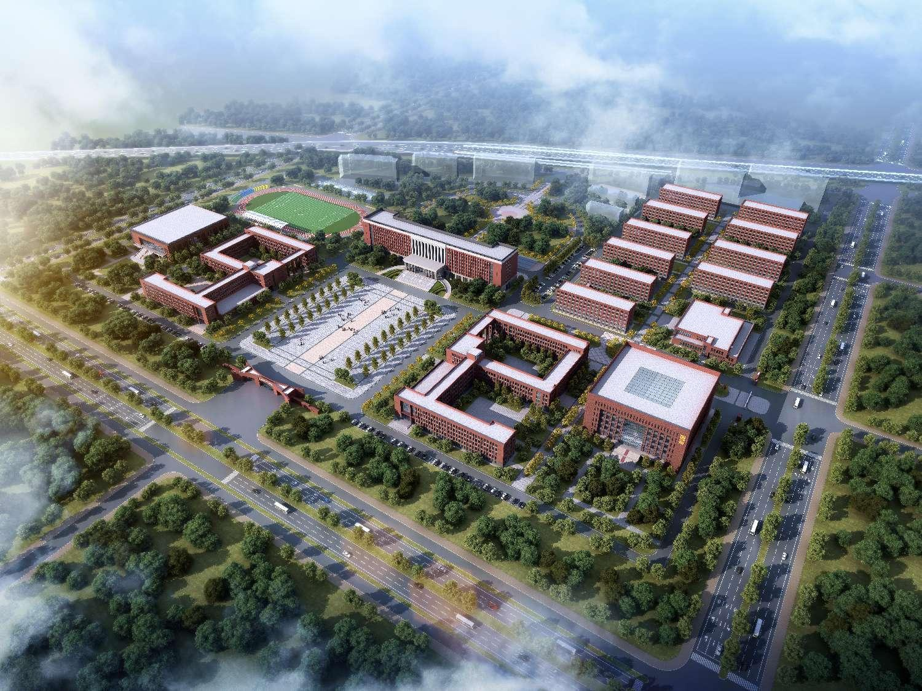
教育质量年度报告（2025）

长春市东方医药中等职业学校
2025年 12 月 14 日

年报公开形式及网址

年报公开形式：学校官方网站公开
学校官方网站：http://www.dfzyxy.net/
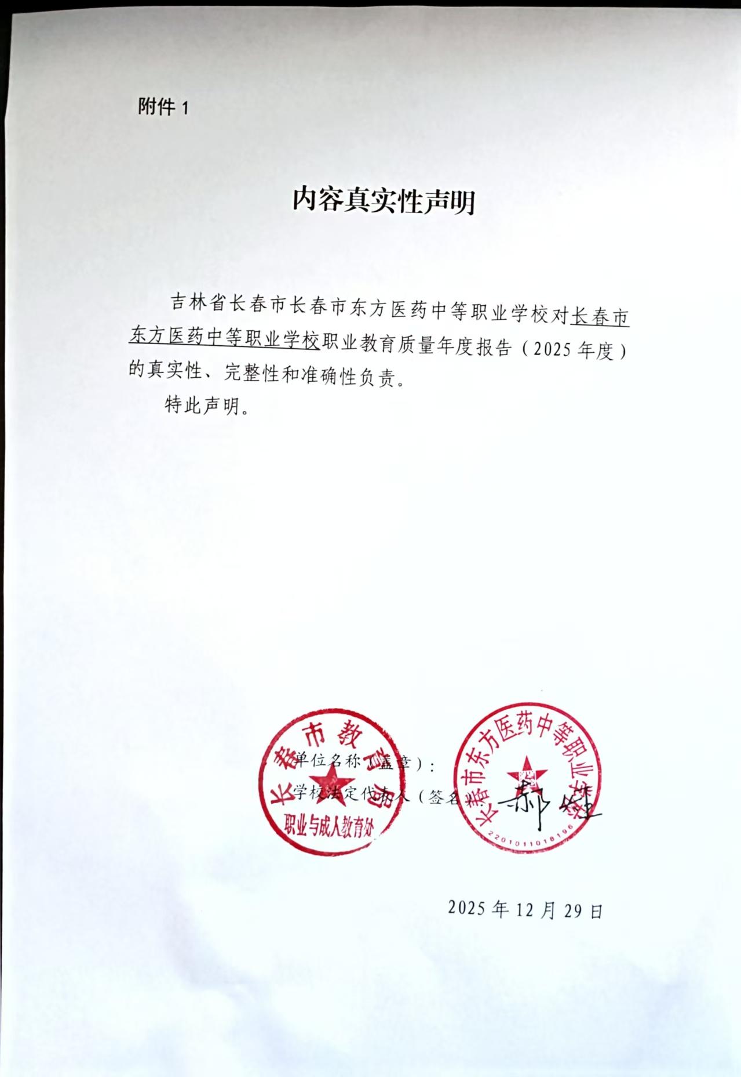

前言
2025年，长春市东方医药中等职业学校全面贯彻党的教育方针，坚持职业教育类型定位，以立德树人为根本、以服务发展为宗旨，持续推进教育教学改革与内涵建设。学校在人才培养、专业建设、校企合作、校园文化等方面取得显著进展，为区域医药健康产业发展提供有力支撑。
学校持续优化办学条件，实现校园基础设施与信息化建设协同发展。通过完善实训基地功能、升级教学设备，实践教学保障水平不断提升；依托智慧校园平台推进管理服务数字化，运行效率与服务体验持续改善。在严格落实校园安全、后勤保障等工作的基础上，构建了安全、和谐、绿色的育人环境。
教育教学改革稳步推进，学校紧扣医药健康行业需求，优化专业结构，强化“医养结合”“药技协同”的办学特色。通过组织教师参加企业实践、信息化能力提升培训及省级学术会议，“双师型”教师队伍结构进一步优化。学生在职业技能竞赛中表现突出，在吉林省职业院校技能大赛中职组护理技能赛项获二等奖1项，市级护理技能大赛中获二等奖1项，展现出扎实的专业技能与良好的综合素养。
学校深入推进产教融合与校企协同育人，与亲亲园养老护理康复中心、金豆怡康园康养中心、龙井市圣水龙山国际康养新城等机构开展深度合作，推动教学资源与行业实践有机衔接。通过开设“全口义齿订单班”、共建实习就业基地等形式，提升人才培养的针对性与适应性。与韩国世翰大学等境外高校开展交流，拓展国际合作路径。
在学生全面发展方面，学校以活动为载体、以文化育人，组织开展“手绘风筝”“诗韵东方”朗诵比赛、“国家安全教育日”宣传、护士节庆祝活动等校园文化品牌项目，结合微生物培养皿艺术大赛、牙齿素描大赛等专业特色活动，有效提升学生审美素养、创新意识与职业认同感。学生在全国大学生英语翻译大赛、市级朗诵大赛等活动中屡创佳绩，综合素质持续增强。
就业工作稳步推进，学校积极拓展就业渠道，与通化市人民医院、抚松县人民医院、集安市中医院等多家医疗机构建立稳定合作关系，定期组织专场招聘与就业指导活动，2025届毕业生升学率达100%，实现高质量就业，毕业生受到用人单位普遍认可。
展望未来，学校将继续坚守为党育人、为国育才的初心，紧密对接健康吉林建设与基层医疗人才需求，深化教育教学改革，强化办学特色，不断提升人才培养质量与社会贡献力，为区域经济社会发展培养更多高素质技术技能型医药健康人才！

目录
1.基本情况 1
1.1学校概况 1
1.2学生概况 2
1.3师资概况 3
1.4设备设施 4
2.人才培养 5
2.1立德树人 5
2.2多样成才 8
2.3技能成长 13
2.4职业发展 16
3.服务贡献 17
3.1服务产业转型 18
3.2服务充分就业 20
3.3服务民生福祉 20
3.4服务美丽中国 21
4.文化传承 22
4.1传承工匠精神 23
4.2传承红色基因 27
4.3传承优秀传统文化 32
5.国际合作 35
5.1构建平台，共探人才培养新途径 36
5.2交流互鉴，共探合作新模式 37
6.产教融合 40
6.1共同构筑机制 40
6.2共同组建资源 40
6.3共同培育人才 40
6.4共同构筑机制 40
7.发展保障 48
7.1党建引领 48
7.2经费保障 51
7.3条件保障 51
7.4质量保障 52
7.5政策保障 53
8.面临挑战 54
8.1面临挑战 54
8.2未来展望 55

表目录
表1 长春市东方医药中等职业学校2025年专业设置一览表 9
表2 长春市东方医药中等职业学校学生社团情况表 11

图目录
图2-1-1 组织学生代表集中学习“弘扬东北抗联精神”思政大课 6
图2-1-2 学生进行理疗义诊活动 8
图2-2-1 课程设置分布图 10
图2-2-2 文明寝室卫生环境 11
图2-2-3“筑梦青春，舞动未来”校园舞蹈大赛 12
图2-2-4“致敬火焰蓝，共筑校园平安”主题升旗仪式 13
图2-3-1 职业技能大赛（中职组）获奖证书 12
图2-3-2 学生集训现场 14
图2-3-3 指导教师进行指导学生实操现场 15
图2-4-1 学生参赛项目展示现场 17
图3-1-1 全体参会人员 18
图3-1-2 专家讲授《脑血管病中医康复治疗》 20
图3-2-1 脱贫劳动力职业技能培训现场 21
图3-3-1 党建会议 22
图4-1-1 学校举办 2025 年纪念 5·12 国际护士节大会 23
图4-1-2“南丁格尔”主题文化园 27
图4-1-3 中草药种植园 25
图4-1-4 詹柏华教授为学生做技术指导 26
图4-2-1 学校师生参加纪念活动 28
图4-2-2 国旗护卫队向革命烈士纪念碑敬献花圈 28
图4-2-3 参观红色研学基地 30
图4-2-4“清扫楼道、美化家园”志愿服务 30
图4-2-5 观《731》红色主题观影活动 31
图4-3-1“声动青春，语你同行”第一届“金话筒”主持人大赛 33
图4-3-2“薪火相传九十载·青春逐梦向复兴”主题合唱比赛 34
图4-3-3 我和我的祖国红色观影活动 35
图5-1-1 双方合影留念 37
图5-2-1 座谈现场 38
图5-2-2 俄罗斯专家米哈伊尔・鲍里索维奇 39
图5-2-3 日本代表马德怀 39
图6-1-1 校企双方领导为订单班教师团队颁发聘书 45
图6-1-2 校企双方领导与部分实习生合影留念 46
图6-1-3 副校长汪丽与长春医科医院行政院长王成祥实习就业基地签约 46
图6-2-1 新建实训综合大楼 48
图7-1-1 学校师生集中收看纪念中国人民抗日战争暨世界反法西斯战争胜利 80 周年大会 49
图7-1-2 学校举行“庆祝中国共产党成立 104 周年”主题升旗仪式 50
图7-1-3 学校举办入团积极分子培训班开班仪式 51

案例目录
案例1 赓续红色血脉，争做时代先锋 5
案例2 白衣执甲赴边疆，医者仁心护安康 7
案例3 致敬火焰蓝，共筑校园平安 12
案例4 锚定专业技能，展现东方风采 15
案例5 基层医护技能提升 赋能医药产业转型 19
案例6 传承工匠精神，铸就专业匠心 25
案例7 清明追思缅先烈，青春向党铸医魂 27
案例8 红色研学铸魂，基层服务践青春 29
案例9 观《731》铭记历史伤痕，传师者薪火守护和平 31
案例10 踏红色足迹，铸青春抗联信仰 31
案例11 赓续红色血脉，唱响青春华章 33
案例12 光影映初心，家国共传承 34
案例13 中日携手共探人才培养 36
案例14 中韩协同交流，促进双向学习 37
案例15 中外互鉴，智慧康养产业合作新模式 38
案例16 学校与威远义齿制作有限公司“全口义齿订单班”正式开班 44
案例17 深化医教协同 共育医学人才 45

一、基本情况

（一）学校情况
长春市东方医药中等职业学校是一所经吉林省人民政府批准、教育部备案的全日制医药类中等职业院校。学校按国家统一计划面向全国招生，是东北地区建校较早的以医护类专业为主的学校，坐落于吉林省省会长春市，中韩（长春）国际合作示范区。
学校立足长春，面向全省，辐射东北，以服务吉林和国家重大健康战略为责任，面向医药行业发展未来，以吉林省、东北区域经济社会发展和国家医药卫生行业未来发展需求为导向，以护理、口腔医学、药学、康复治疗为主，兼顾医学技术、健康管理等学科专业协调发展，构建对接长春市、吉林省及东北区域医药卫生战略发展的学科专业群，培养服务区域医药卫生事业发展急需的高素质技术技能型人才。
2016年，学校在中韩（长春）国际合作示范区开展新校区建设。新校区规划占地总面积57万平方米，规划建筑面积29.02万平方米，计划投资17.6亿元，2019年1月实现整体搬迁。校园建设理念先进，校风校貌和谐清新，环境卫生整洁优雅，为学校“十四五”期间高质量发展提供了可靠的保证。
学校不断改革人才培养模式，构建了以就业为导向的课程体系，加大实训教学力度，进一步突出实践性教学安排，提高学生职业能力。目前，共有校外实训教学基地500余家，德惠市人民医院、长春泰康拜博口腔医院、九台区中医院、松原市中医院、吉林国文医院、德惠福阳医院成为我校的非直属附属医院。学校眼视光技术、老年保健与管理、护理3个专业被吉林省教育厅认定为职业教育现代学徒制试点单位。
学校教师队伍中现有国务院政府特殊津贴获得者4人，“长白山学者”1人，“长白山技能名师”2人，博士生导师5人。学校荣获国家和行业学会多项民办高校师资队伍建设奖，初步形成了一支以高层次人才为引领、“双师型”教师为主体的高素质教师队伍。
“十四五”期间，学校将在示范区内建设直属附属医院，集医养、康养、文养于一身，主动承担起社会责任。学校产业资源优势明显，与韩国世翰大学、光州大学、信韩大学、日本帝京平成大学、德国莱茵护理学院等多所高校积极开展医药卫生领域国际合作。
面向未来，学校将继续坚持立德树人根本任务，深化产教融合、校企合作，强化“医养结合”“药技协同”的办学特色，依托新校区基础设施与国际化合作平台，进一步提升人才培养质量与社会服务能力。通过构建更加完善的实践教学体系、优化师资结构、拓展国际合作深度，学校将持续为吉林省乃至全国医药卫生行业输送具有扎实专业技能、良好职业素养和创新能力的高素质技术技能人才，为区域经济社会发展和健康中国建设提供坚实的人才支撑和智力保障。

（二）学生概况
长春市东方医药中等职业学校坚持规范办学，持续优化育人结构。目前学校全日制在校生规模稳定，共计311人，形成了布局合理、梯队清晰的育人格局。
学生总体按年级分为三个梯队：2025级新生84人，是学校发展的新生力量，已顺利完成入学教育，正逐步适应中职学习节奏与专业基础课程；2024级在校生88人，整体学习状态稳定，处于专业知识系统深化与核心技能稳步提升的关键阶段；2023级在校生139人，作为毕业年级，人数占比最高，目前已进入岗位实习与对口升学备考的冲刺时期，是体现学校培养质量的重要群体。
从整体结构看，各年级人数分布均衡，呈现良好的可持续发展态势，为学校日常教学管理与人才培养工作的有序开展奠定了基础。学校将结合各年级学生特点，实施差异化教学与管理策略，助力每一位学生实现学业进步与职业发展。

（三）师资概况
师资队伍是高校核心竞争力的关键支撑，学校紧扣办学定位与应用型人才培养需求，以“引育并举、结构优化、能力提升、规范管理”为核心思路，系统推进师资队伍建设各项工作，为学校教育教学质量提升、学科专业发展筑牢人才根基。

1.师资队伍概况
截至本年度末，全校教职工总数达79人，其中专任教师57人，外聘行业企业专家12人，师资总量与学校本科办学规模、专业设置需求适配度显著提升，有效保障了各项教学科研工作有序开展。
学历结构层面，专任教师中具有硕士及以上学历占比达43.85%，高学历人才储备逐步增强，教学科研水平逐步提升。年龄结构层面，35岁以下青年教师占专任教师总数的90%，36-50岁中年教师占比10%，老中青教师搭配，师资队伍活力持续提升。双师结构层面，学校聚焦职业教育特色与应用型培养要求，“双师型”教师达31人，占专任教师比例54.38%，通过吸纳行业技术骨干、强化教师实践能力培养，双师队伍的专业素养与实践能力同步提升。

2.重点工作情况

（1）精准引才育才，夯实队伍根基
学校围绕建设需求，制定“高层次人才+青年骨干+行业专家”多元引才计划，通过校园招聘、社会招聘、行业推介等渠道，全职引进具有硕士及以上学历25人，重点补充了医药卫生、智慧康养等紧缺专业的师资力量，优化了学科专业师资配置。同时，学校实行分层培育，一方面为新入职教师配备导师，开展教学基本功、教案设计、课堂管理等专项培训，助力新教师快速适应教学岗位；另一方面，学校组织中青年教师参与省级教学能力提升培训、教师发展研修等活动，选派骨干教师赴省内外高水平中职院校访学交流，提升教学科研综合能力。

（2）强化师德师风，筑牢育人底线
学校全面加强新时代师德师风建设，贯彻落实新时代教师职业行为十项准则，持续开展感动校园、科教名师、师德楷模、优秀教师等先进典型评选推荐工作，抓好师德日常教育引导，将师德考核纳入教师年度考核、职称评审、评优评先核心指标，实行“一票否决制”。

（3）规范管理机制，激发队伍活力
学校坚持完善“师德为先、教学为要、科研为基、服务为本”的多元考核体系，将教学改革、技术研发、社会服务等成果作为重要评价依据，制定差异化考核指标，推行“年度考核+岗位考核”相结合的动态管理模式，考核结果与职称晋升、岗位续聘直接挂钩，打破“论资排辈”，充分调动教师的工作积极性。

（四）设备设施
设备设施是培养高技能人才最重要的基础，加强设备设施建设，能够有力促进学校的专业建设、课程改革、教师素质提升、校企合作和学生实践能力培养。
学校现建有能满足在校生实验实训需求的校内实训基地1个，总建筑面积5712.82平方米，其中包括急危重症实训室、健康评估实训室、妇科实训室、儿科实训室等实训室，全年使用频率达5784人时，利用率保持高位，充分保障了实践教学的需要。
依托现有设施，学校系统开设了逾百项实训项目，构建了以医药卫生护理技能为核心特色，同时融合信息技术、军事体能、职业礼仪、传统文化与艺术的综合实践教学体系。实训内容贯穿从基础医学、临床护理到急危重症救护的全链条，涵盖了无菌技术、各类注射、生命体征监测、专科护理（内、外、妇、儿、老年、手术室）、中医适宜技术以及AED使用、心肺复苏等前沿急救技能，通过“内容实景化、环境场景化、流程标准化”的教学模式，让学生在高度仿真的医疗情境中掌握专业技能，实现了教学与岗位需求的高度对接。

二、人才培养

（一）立德树人

1.以思想铸魂为要，固牢理想信念根基​
学校以习近平新时代中国特色社会主义思想为指引，牢牢把握社会主义办学方向，将思想引领贯穿育人全过程，实现价值塑造、知识传授与能力培养的有机统一。学校全方位拓展育人维度，融合课程思政、校园文化、社会实践三大育人渠道，将专业精神、职业精神和工匠精神深度融入教育教学各环节，既强化课堂主阵地的价值引领，又通过校园环境营造、文化活动熏陶、社会服务实践，实现德育工作全维度渗透。​

【案例1】
赓续红色血脉，争做时代先锋
为进一步强化爱国主义教育，传承东北抗联精神，吉林省教育厅联合吉林杨靖宇干部学院、人民网以“赓续红色血脉，争做时代先锋”为主题，开展大中小学生同上一堂“弘扬东北抗联精神”思政大课。学校组织学生代表集中学习（如图2-1-1所示），深化对革命精神的理解。思政课讲述了杨靖宇将军的生平和英雄事迹，主讲教师讲述了东北抗联的历史背景和英雄事迹，让师生们深受感动。杨靖宇将军壮烈牺牲殉国的光辉一生，激励着在场的每一个人。通过学习，同学们不仅加深了对东北抗联精神的理解和认识，还激发了强烈的爱国情感和民族自豪感。要学习抗联将士们不屈不挠的斗争精神，将爱国热情转化为实际动力，为实现中华民族伟大复兴的中国梦贡献自己的力量。
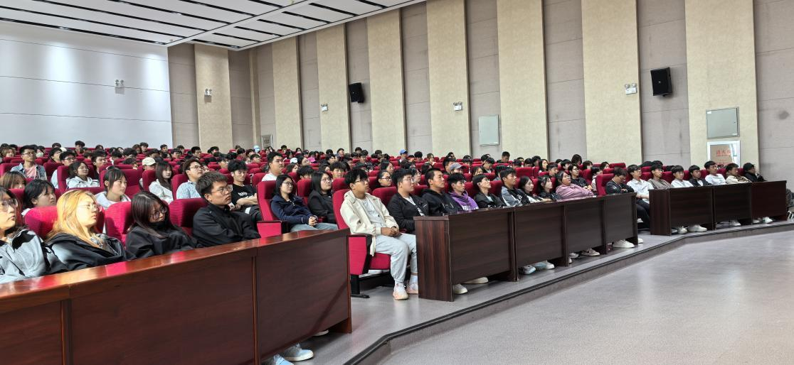
图2-1-1 组织学生代表集中学习“弘扬东北抗联精神”思政大课

2.立足学校特色，深化思政课程创新改革​
学校结合医学专业特点，搭建特色课程体系。一方面新开《中华优秀传统文化》系列课，另一方面鼓励老师从专业课程里找思政元素，把“健康中国”战略、生命至上的理念，融入临床教学和实验实训中，让思政和专业结合得更紧密。同时，引导老师结合学科挖掘思政内容，把新时代追梦、民族复兴的精神放进课堂，帮学生增强家国情怀和使命担当，树立正确的三观，养成良好的职业素养。

3.抓好多维阵地，全面推进“课程思政”建设​
突破传统课堂边界，构建“四大课堂”联动、虚实场景互嵌的“大思政课”育人生态，实现思政教育从“课堂内”向“课堂外”延伸、从“校园内”向“社会中”拓展。与附属医院、红色教育基地、社区卫生服务中心等共建“大思政课”社会实践基地，组建“医心相连”“健康科普”等专项实践突击队，开展义诊服务、健康宣教、乡村医疗帮扶等活动，让学生在服务群众中体悟医者使命，在社会实践中锤炼品德修为。
“立德树人”是一项长期而艰巨的系统性工程，需要持之以恒、久久为功。学院将不断探索创新，努力为社会培育出更多德技双馨的高素质技术技能型人才，为推动职业教育事业的蓬勃发展贡献自己的力量，为实现中华民族伟大复兴的中国梦源源不断输送新生力量。

【案例2】
白衣执甲赴边疆，医者仁心护安康
深化校医合作、助力乡村振兴是职业教育服务国家战略的重要举措，将专业知识转化为基层服务效能，更是培育青年责任担当的关键路径。学校秉持“知行合一”育人理念，积极响应延边州提升边境村医疗服务水平的号召，携手仁大医院医疗专家，跨越千里奔赴边境村落，把优质医疗资源送到国门脚下，以专业素养与暖暖温情，为边疆群众筑起坚实的“健康守护线”。​
师生志愿者在医疗专家悉心指导下，有序开展信息登记、血压血糖测量、健康手册发放等工作。诊疗过程中，专业问诊与暖心关怀相得益彰，现场秩序井然，每一句叮嘱都饱含对边疆群众的深切牵挂（如图2-1-2所示）。
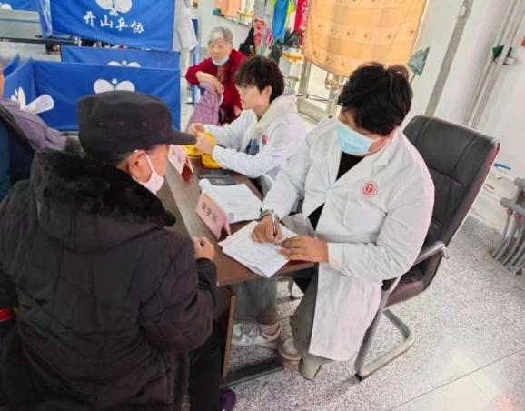
此次义诊既是校医深化合作的重要实践，也是学子践行社会责任的生动课堂。双方与当地村卫生室建立“线上指导+定期回访”长效机制，着力打造“带不走的医疗队”，为边境群众提供持续健康支持。从校园课堂到边疆一线，这场跨越千里的健康之约意义深远，既为边境群众送去实实在在的健康福祉，也让师生志愿者在服务基层、奉献国家的实践中锤炼了专业本领、绽放了青春光彩，为边境村公共服务提质增效注入了蓬勃的青春动能。​​
图2-1-2 学生进行理疗义诊活动

（二）多样成才

1.专业设置与动态调整支撑多元发展
学校立足“健康中国2030”战略，围绕医药健康、化工、现代服务等产业链，开设护理、药剂、化妆品制造技术、幼儿保育、运动训练等13个专业，覆盖医药卫生、文化艺术、教育与体育等3个专业大类（如表1所示），构建了对接区域产业需求的多元专业格局。
为增强人才培养的适应性，学校根据吉林省教育厅专业结构调整要求，制定《专业设置规划（2025—2027年）》，聚焦“一老一小”健康服务布局，动态优化专业清单，拓宽学生职业选择空间。在人才培养方案修订中，突出“岗位胜任力”导向和“真实项目驱动”路径，强化实践教学环节，确保学生所学与岗位所需紧密对接，为多样化成才奠定专业基础。
表1长春市东方医药中等职业学校2025年专业设置一览表
学校名称 | 专业代码 | 专业名称
长春市东方医药中等职业学校 | 720201 | 护理
长春市东方医药中等职业学校 | 720402 | 中医护理
长春市东方医药中等职业学校 | 680101 | 化妆品制造技术
长春市东方医药中等职业学校 | 720901 | 眼视光与配镜
长春市东方医药中等职业学校 | 750111 | 美容美体艺术
长春市东方医药中等职业学校 | 720501 | 医学检验技术
长春市东方医药中等职业学校 | 720601 | 康复技术
长春市东方医药中等职业学校 | 720408 | 中医康复技术
长春市东方医药中等职业学校 | 720504 | 口腔修复工艺
长春市东方医药中等职业学校 | 720301 | 药剂
长春市东方医药中等职业学校 | 770101 | 幼儿保育
长春市东方医药中等职业学校 | 720803 | 婴幼儿托育
长春市东方医药中等职业学校 | 770303 | 运动训练
数据来源：长春市东方医药中等职业学校教务处

2.课程体系与教学资源体现因材施教
学校构建了由公共基础课、专业课、实践教学、素质教育与养成教育组成的多元课程体系，全年开设课程48门，其中理论课、实践课、理实一体课占比分别为50.0%、10.4%、39.6%（如图2-2-1所示），兼顾学生基础知识与技能培养。
课程建设深化思政融入与劳动教育，创新“思政课堂协同育人”模式，推进劳动教育全面融入人才培养过程。教材选用以国家规划教材和统编教材为主，占比达88.24%，确保教学内容权威性与前沿性。通过理论与实践相结合的课程设计，帮助学生根据自身兴趣与能力选择适合的学习路径，实现差异化培养。
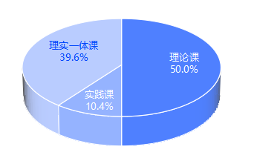
图2-2-1课程设置分布图

3.多元支持体系拓宽学生发展通道
学校通过奖助促学、社团活动、安全教育等多维度支持，营造多样化成长环境。2025年发放国家助学金共计87,050元，惠及80人次，减轻学生经济负担。学校开展文明寝室评选（如图2-2-2所示），发挥环境育人功能。
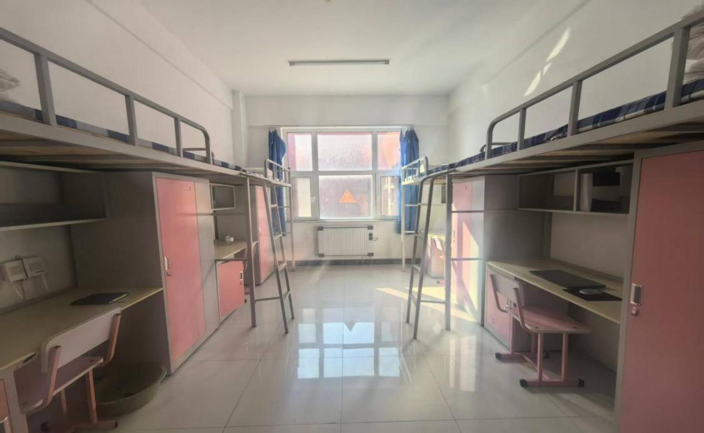
学生社团总数9个（如表2所示），涵盖思想政治、文化体育、创新创业等5大类，成员总人数127人次，为学生提供兴趣发展平台。校园安全主题教育聚焦校园欺凌防范、消防安全等内容，结合案例宣讲与法治教育，增强学生自我保护意识。此外，学校组织“致敬火焰蓝”主题升旗仪式、舞蹈大赛（如图2-2-3所示）、志愿服务等活动，强化学生综合素质培育，形成“励志向上、互促共进”的成长生态。
图2-2-2 文明寝室卫生环境
序号 | 社团名称 | 社团类别 | 现有成员
1 | 追风篮球社 | 文化体育类 | 18
2 | 暖阳心理协会 | 思想政治类 | 5
3 | 启航职业发展协会 | 创新创业类 | 6
4 | 韶华艺术团 | 文化体育类 | 30
5 | 青年志愿者协会 | 志愿公益类 | 20
6 | 礼悦礼仪协会 | 文化体育类 | 10
7 | 新梦想话剧社 | 文化体育类 | 12
8 | 言锋辩论社 | 学术科技类 | 11
9 | 跃动青春舞蹈社 | 文化体育类 | 15

表2 长春市东方医药中等职业学校学生社团情况表

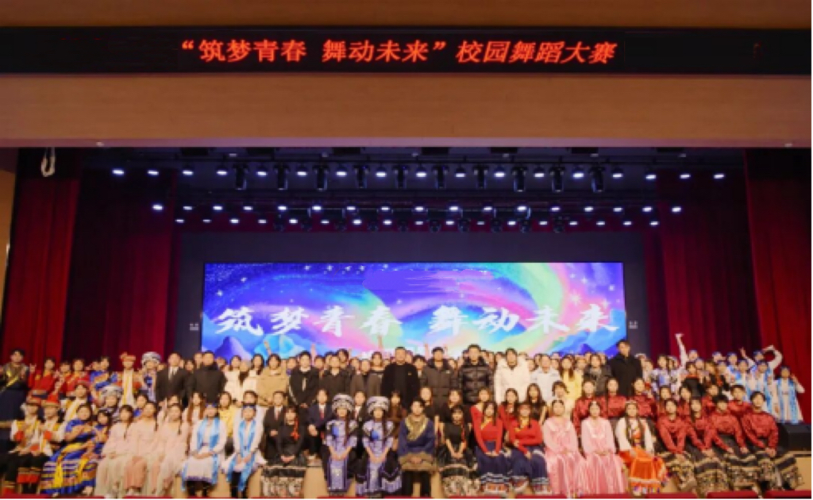

图2-2-3 “筑梦青春，舞动未来”校园舞蹈大赛

【案例3】
致敬火焰蓝，共筑校园平安
强化消防安全意识、筑牢校园平安防线是学校育人工作的重要基石，而传承“火焰蓝”奉献精神、培育青年责任担当，更是立德树人的关键举措。学校以守护师生安全为己任，围绕消防安全教育主题，在东方广场隆重举行“致敬火焰蓝 共筑校园平安”主题升旗仪式，将爱国情怀与安全理念深度融合，为全体师生上了一堂生动的思政与安全教育课。​
仪式现场，国旗护卫队队员挺拔的身姿、坚定的眼神，既彰显着对国旗的崇敬，更饱含着对“火焰蓝”守护者的敬意与对校园平安的深切期盼（如图2-2-4所示）。伴随着雄壮激昂的国歌声，五星红旗冉冉升起，全体师生肃立行注目礼，目光追随着飘扬的国旗，心中涌动着对祖国的赤诚与对平安校园的向往。
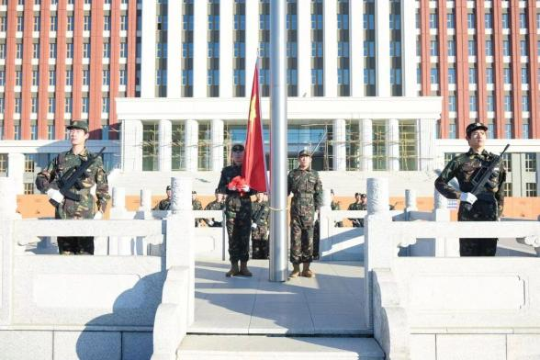
图2-2-4 “致敬火焰蓝，共筑校园平安”主题升旗仪式
学校向全体同学发出倡议：以消防战士为榜样，主动学习消防法律法规与应急避险知识，积极参与校园应急演练，用青年担当守护校园安宁，让“火焰蓝”忠诚无畏、甘于奉献的精神在青春校园里代代相传。既让消防安全意识深深根植于师生心间，更让“火焰蓝”的奉献精神得到传承与弘扬。将对“火焰蓝”的敬意转化为守护校园平安的实际行动，自觉学习消防知识、践行安全规范，共同携手打造平安、和谐、美好的校园环境。

（三）技能成长
2025年，学校聚焦中职教育“技能成长、技能报国”核心导向，深化“以赛促教、以赛促学、以赛促练”育人机制，在各级中职组赛事中稳步提升，成果显著。
省级赛事层面，在吉林省职业院校技能大赛中职组竞赛中，护理技能赛项团队凭借规范的操作流程和扎实的基础技能，斩获二等奖1项；市级赛事中，长春市职业（技工）院校技能大赛护理技能中职组喜获二等奖1项，充分展现了学校护理等骨干专业的中职教学质量与学生实操水平。
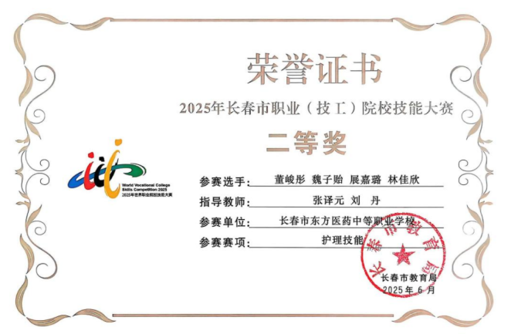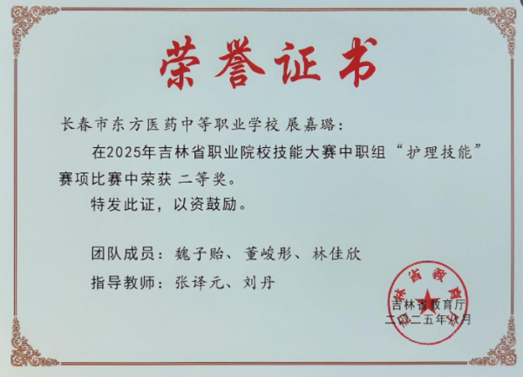
图2-3-1职业技能大赛（中职组）获奖证书
为保障赛事成效，学校构建适配中职学生特点的“三级竞赛培育体系”：校级竞赛聚焦基础技能达标，覆盖全部中职专业，全年组织竞赛8场，参赛学生达200余人次；市级竞赛强化规范训练，针对性提升竞技能力；省级竞赛集中优势资源攻坚，组建由2名市级优秀指导教师领衔的专项团队，制定“基础强化+专项突破+模拟实战”三阶训练方案，开展赛前集训120余学时，为赛事成绩提升筑牢基础。
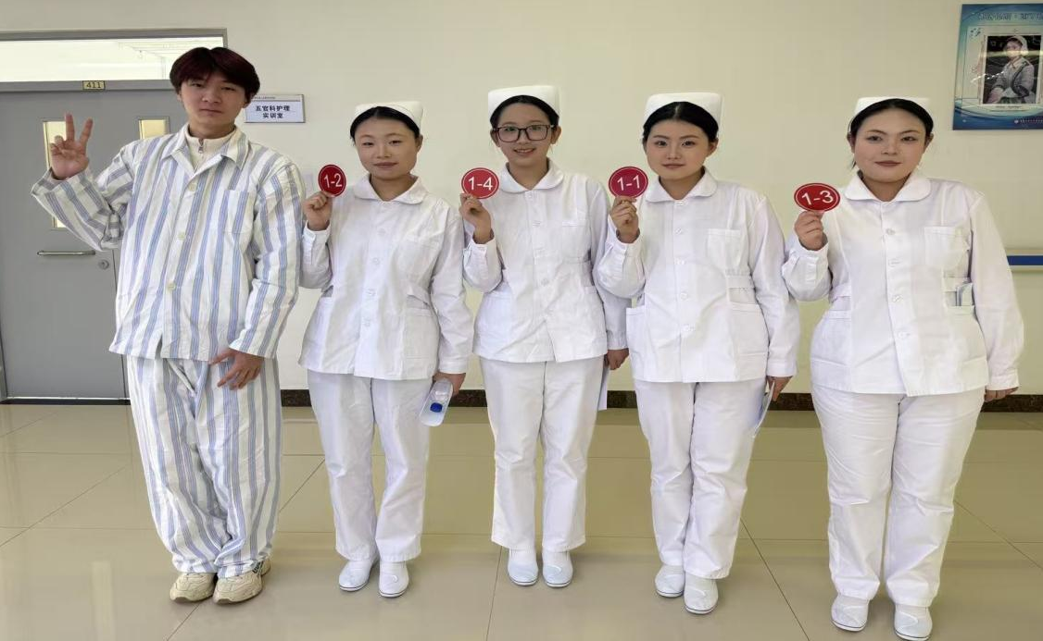
图2-3-2 学生集训现场
2026年，学校将进一步优化中职竞赛体系，重点培育护理技能、健康照护等优势赛项，加强与中职院校、行业企业的赛事交流合作，引入中职岗位实操标准，推动竞赛内容与人才培养方案深度融合，着力提升中职学生的岗位适配能力和竞赛竞争力。

【案例4】
锚定专业技能，展现东方风采
中职护理专业以培养岗位适配型人才为核心，职业院校技能大赛则是检验教学、推动改革的重要平台。学校以“赛训融合提质”为导向，实现教学与大赛双向赋能。
教学为大赛筑牢根基，大赛为教学注入活力。日常教学中，学校强化核心实操技能训练，在此基础上精准选拔中职实操成绩前5%的4名学生组建参赛团队，并配备“实训教师+省级优秀指导教师”双师组，实现教学规律与赛事标准的精准对接。
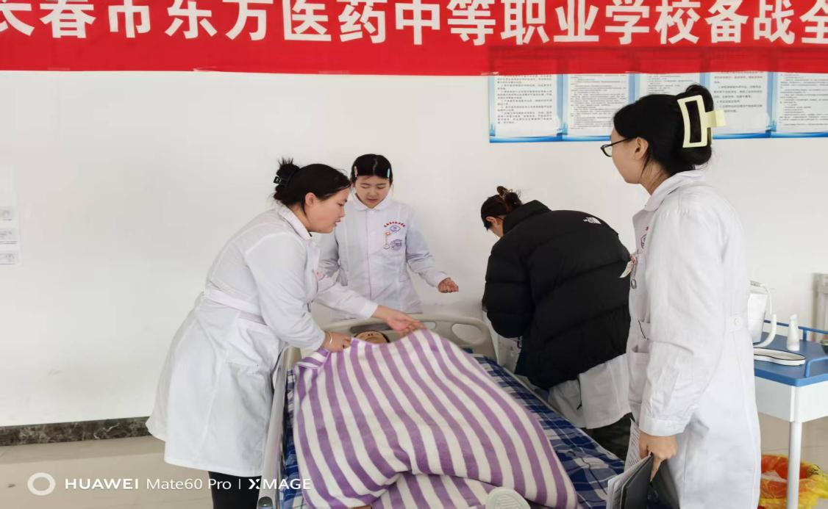
图2-3-3 指导教师进行指导学生实操现场
分层训练凸显深度融合：第一阶段依托教学实训体系，强化操作规范，融入赛项评分细则逐环节纠偏；第二阶段在教学场景中模拟赛项全流程，深化技能；第三阶段邀请三甲医院专家开展模拟考核，将行业标准引入教学。资源保障上，学校升级专属护理实训病房，配备与赛项一致的耗材，实现教学与赛事场景、标准无缝衔接。
最终团队斩获吉林省大赛二等奖，推动教学全面提升：教学内容固化赛项核心模块，教学条件得到优质升级。此次实践印证了“教学为基、大赛为翼”的育人逻辑，不仅扎实培养了学生核心护理技能与岗位适配能力，更构建了“以赛促教、以赛促学”的良性循环，彰显了中职护理专业实践教学改革成效。

（四）职业发展
为深入贯彻职业教育人才培养目标，学校坚持“德技并修、知行合一”的育人理念，在夯实学生专业理论基础的同时，高度重视其实践能力与应用技能的培养。通过系统化的课程教学、常态化的技能实训与综合性模拟演练，不断筑牢学生的专业根基。学校致力于为学生构建多元发展的立交桥，在保障毕业生高质量升学的同 时，积极拓展就业渠道，并注重激发学生的创新创业潜能，为其未来职业发展奠定坚实基础。
在2025届毕业生就业与升学工作中，学校成效显著，呈现高质量发展的良好态势。本届毕业生升学途径顺畅，共有243名毕业生通过春季高考、对口单招、中高职贯通培养等渠道，顺利升入高等院校继续深造，升学率连续三年保持100%，这充分体现了学校人才培养方案的有效性以及学生综合素质已达到更高层次教育的要求。在推动直接就业方面，学校通过深化校企合作、共建实习基地、举办校园招聘会与提供个性化职业指导等多项举措，积极拓展就业渠道，与多家医疗机构建立了稳定合作关系，有效促进了毕业生高质量充分就业。
与此同时，学校立足中职学生特点，以“小额创业、实用创新、基层服务”为导向，推动创新创业教育落地生根。本年度举办的校级创新创业大赛（如图2-4-1所示），吸引了全校86个项目报名参赛，累计参赛学生达410余人次，参赛规模持续增长。项目内容聚焦基层健康服务、社区便民等与专业紧密结合的领域。大赛采用“初赛书面评审+决赛实操展示”的机制，由行业专家与教育工作者共同评审，最终20个项目入围决赛，其中12个获评优秀。同期，学校还组织了多场创新创业基础讲座，重点讲解小成本创业常识与项目运营，有效激发了学生的创新意识和实践热情。
未来，学校将持续深化教育教学改革，优化专业结构，强化产教融合。一方面，将不断完善就业与升学服务体系；另一方面，将进一步完善创新创业教育体系，开发适配的课程模块，建设实用化的实践平台，并重点培育基层服务类项目，加强与社区、小微企业的合作。通过多措并举，学校致力于培养更多兼具扎实理论、精湛技能与基础创新能力的高素质技术技能人才，服务区域经济社会发展，助力每一位学生实现多元成才、人生出彩。
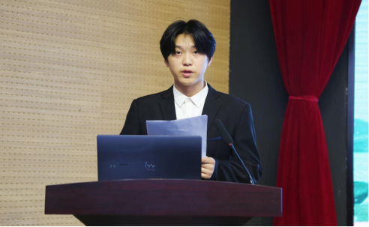
图2-4-1 学生参赛项目展示现场

三、服务贡献
长春市东方医药中等职业学校始终将服务社会、践行社会责任作为办学核心使命之一，高度重视对社会的服务贡献。学校为切实将服务效能转化为推动社会发展的实际成果，全年持续深耕社会培训领域，依托优质师资团队与多元化课程体系，累计完成各类培训2052人次，投入培训课时达168学时，将医药卫生专业优势转化为服务社会的“硬核实力”，为区域民生改善、人才增收与医疗卫生事业发展注入了强劲动力。

（一）服务产业转型
推动产业转型升级是新时代经济高质量发展的核心命题，优质职业教育作为连接人才供给与产业需求的关键纽带，肩负着优化人力资源配置、助力经济可持续发展的重要使命。长春市东方医药中等职业学校立足医药卫生类专业特色，主动对接产业转型需求，通过与企业协同共建应用技术服务平台、推进技术创新成果转移转化、在高水平科研领域攻坚突破实现节能减耗等多元举措，为学生个体成长和社会发展提供全面优质的职业教育服务，为区域产业转型注入强劲动能。​
学校精准锚定医药卫生产业转型中的技术痛点与人才缺口，以校企协同为核心抓手，构建产学研深度融合的发展生态。联合区域内医药企业、优质医疗机构共建应用技术服务平台，整合校企双方师资、设备、科研等核心资源，打造集技术研发、技能实训、成果孵化于一体的综合性服务载体。平台聚焦医药生产工艺优化、智慧医疗技术应用、药品质量控制等关键领域，邀请企业技术骨干与校内科研团队联合授课、联合攻关，既强化学生专业技能与产业需求的精准适配，又为企业提供定制化技术解决方案。
长春市东方医药中等职业学校以产业需求为导向，持续深化产教融合、科教融汇，不断完善应用技术服务平台功能，加大成果转化力度，在优化人力资源配置、助力经济可持续发展的道路上持续发力。未来，学校将进一步拓展校企合作维度，提升科研创新能级，以更优质的职业教育服务赋能产业转型，彰显职业院校的责任与担当。
【案例5】
基层医护技能提升 赋能医药产业转型
推动产业转型升级是新时代经济高质量发展的核心命题，优质职业教育作为连接人才供给与产业需求的关键纽带，肩负着优化人力资源配置、助力经济可持续发展的重要使命。长春市东方医药中等职业学校立足医药卫生类专业特色，主动对接产业转型需求，通过与企业协同共建应用技术服务平台、推进技术创新成果转移转化、在高水平科研领域攻坚突破实现节能减耗等多元举措，为学生个体成长和社会发展提供全面优质的职业教育服务，为区域产业转型注入强劲动能。
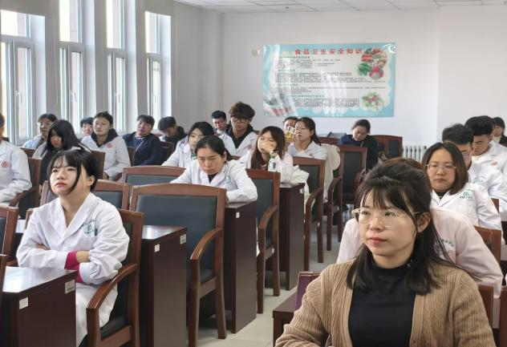
图3-1-1全体参会人员
立足医药卫生产业转型中基层医疗服务升级需求，学校以医教协同育训为抓手，将专业技术人员培训融入产业转型服务体系。针对常德卫生服务中心50名基层医护人员开展定制化技能培训（如图3-1-1所示），课程聚焦《脑血管病中医康复治疗》（如图3-1-2所示）《中国艾滋病防控现状》等核心专题，精准匹配基层诊疗与公卫防控岗位需求。培训采用“理论授课+病例实操分享”模式，由“双师型”团队结合基层实际授课，助力参训人员快速掌握实用技能。
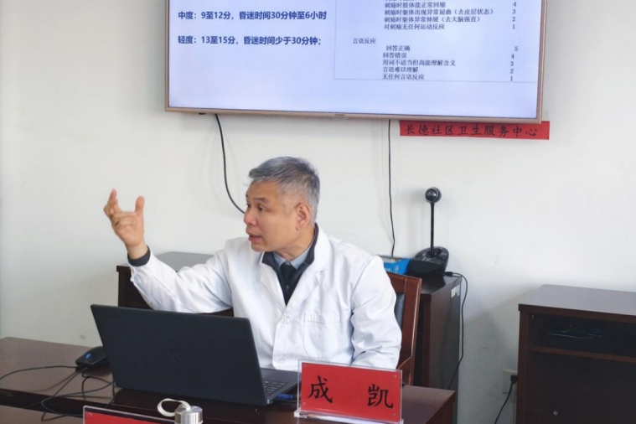
图3-1-2 专家讲授《脑血管病中医康复治疗》
此次培训有效提升了基层医护人员专业能力，推动优质资源下沉，为基层医疗服务提质升级筑牢人才根基，既赋能产业转型，也以专业培训助力学习型社会建设，彰显了学校服务社会的责任担当。

（二）服务充分就业
乡村振兴，人才为要。在德惠市乡村振兴局的精准指导与大力支持下，依托专业院校优质教育资源，学校组织村民积极报名参与职业技能培训（如图3-2-1所示），考取健康照护师、养老护理员等职业资格证书，为村民创造就业机会，增加村民收入。为确保培训覆盖到位、报名有序推进，学校通过村民大会、微信群通知、入户走访等多种形式，向村民详细解读培训政策、课程内容、报名条件及后续就业支持等关键信息。村干部耐心解答村民疑问，针对部分村民存在的“怕学不会”“学了没用”等顾虑，结合成功案例进行引导，打消村民的思想包袱，充分调动了村民的参与积极性。
此次职业技能培训的组织开展，是德惠市乡村振兴局联动村集体与院校资源、搭建技能提升平台的重要举措。通过系统培训，不仅能帮助村民掌握一技之长，拓宽就业创业渠道，更能培育乡村发展的“领头雁”与“主力军”，为乡村产业升级、集体经济壮大注入持久动力。
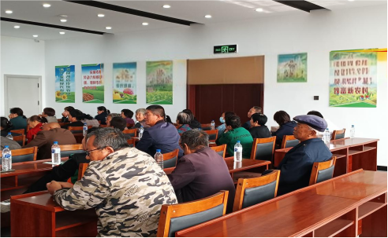
图3-2-1 脱贫劳动力职业技能培训现场

（三）服务民生福祉
学校始终坚持党的领导，依托于国家乡村振兴发展战略，结合自身医学专业优势，积极推进健康扶贫工作，全方位多维度推动“吉乡农创园”的建设，党团共建实践教育基地和长春市东方医药中等职业学校社会实践基地。

1.“党建展示长廊”建设
长春市东方医药中等职业学校与义和村“两委”班子紧密合作（如图3-3-1所示），共同设计并开展了党建展示长廊项目。该长廊展示了义和村党总支的党建成果和乡村振兴的规划，成为村民了解党的政策、学习先进事迹的重要平台。
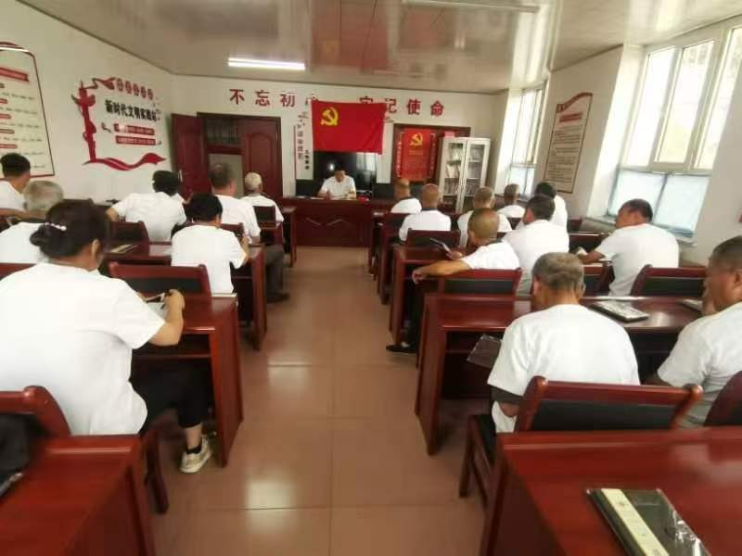
图3-3-1 党建会议

2.建立“医药惠民”图书角
学校结合村民实际需求，依托医学专业师资，为村民配置了丰富的医学科普图书，并补充了专业的医疗健康类杂志与期刊。通过设立图书角，学校使村民能够便捷查阅最新医疗健康信息，进而提升其自我保健意识与日常健康管理能力。

3.定期组织免费健康咨询和义诊活动
学校为村民组织免费医疗检查与健康咨询，帮助其更全面掌握自身健康状况，实现疾病预防与早期发现。在此期间，学校配备了专业检查设备，并联合非直属附属医院——德惠市人民医院，派出医务人员共同为村民提供外科、眼科、内科、超声、口腔及中医康复等多项检查。针对检查中发现的问题，医务人员在学校的协调下，为村民提供了细致解答与后续治疗建议。

（四）服务美丽中国
美丽中国建设的根基在乡村，乡村建设的灵魂在党建。学校作为人才培养、智力输出和思想传播的重要阵地，主动对接乡村党建工作，以校地党建联动为纽带，既能为乡村党建注入鲜活动能，更能推动党建引领下的美丽乡村建设提质增效，成为助力美丽中国战略落地的重要力量。
学校助力乡村党建，为美丽中国建设筑牢基层引领根基。乡村党建是推动乡村生态振兴、人居环境改善的“主心骨”，但部分乡村存在党建资源不足、宣传载体单一、理念更新滞后等问题。学校凭借自身优势，能为乡村党建提供精准赋能：一方面，发挥人才与专业优势，协助乡村党组织打造党建宣传阵地，如长春市东方医药中等职业学校与义和村“两委”共建党建展示长廊，将党建工作与乡村生态建设成果、绿色发展规划深度融合，让党建阵地成为传播生态文明理念、解读美丽中国政策的“窗口”；另一方面，学校通过党建结对共建，开展党员教育培训、政策理论宣讲等活动，提升乡村党员干部的政治素养和引领绿色发展的能力，让乡村党组织真正成为推动美丽中国建设在基层落地的战斗堡垒。

四、文化传承

（一）传承工匠精神
党的二十大报告明确提出，要“努力培养造就更多大师、战略科学家、一流科技领军人才和创新团队、青年科技人才、卓越工程师、大国工匠、高技能人才”，为职业教育人才培养指明了方向。工匠精神不仅是追求卓越、精益求精的职业追求，更是扎根岗位、潜心钻研的生活态度与责任担当。作为肩负人才培养与产业服务双重使命的中等职业院校，学校始终牢记传承工匠精神的时代使命，深刻认识到：打造一流产品需以一流技术为支撑，更需以一流精神为内核，将工匠精神培育融入办学治校全过程，既是助力我国制造业转型升级、服务东北老工业基地全面振兴的重要举措，更是赋能学生成长成才的关键路径。
每年5・12国际护士节纪念大会暨护士授帽仪式（如图4-1-1所示）成为工匠精神培育的重要实践载体，庄严神圣的仪式流程为每一名护理专业学生带来深刻的精神淬炼，让大家在庄重的氛围中领悟护理职业的责任与真谛，将精益求精的工匠精神与救死扶伤的职业信仰深度绑定，为未来践行护理使命筑牢思想根基。
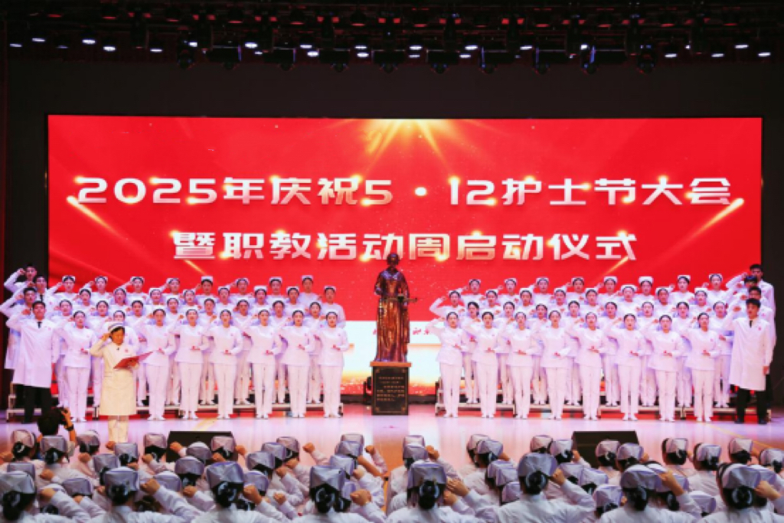
图4-1-1 学校举办2025年纪念5·12国际护士节大会
立足办学特色，学校将工匠精神培育与医德素养养成深度融合，以校园文化品牌为载体，推动工匠精神落地生根。围绕“医者仁心・大爱无疆”的东方医德精神，学校深挖南丁格尔、白求恩等先辈的先进事迹与精神内涵，通过校园宣传栏、主题讲座、文化活动等多种形式，营造“崇尚工匠、学习工匠、争当工匠”的浓厚氛围。
学校结合近代护理事业的创始人弗洛伦斯·南丁格尔的事迹，弘扬“护佑生命，竭诚奉献”的南丁格尔精神，打造“南丁格尔”主题文化园（如图4-1-2所示）。为进一步弘扬我国中医药文化，让广大学生了解中药，认识中药，走进中药，打造中草药种植园（如图4-1-3所示）。学校依托校园文化营造特色文化氛围，为学生营造优良的学习成长环境，全方位对学生开展文化育人塑魂工程。

图4-1-2 “南丁格尔”主题文化园
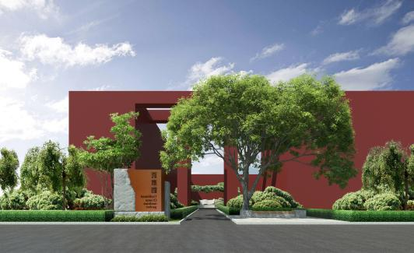
图4-1-3 中草药种植园

【案例6】
传承工匠精神，铸就专业匠心
深化产教融合、培育工匠精神是职业教育高质量发展的核心引擎，邀请行业泰斗赋能人才培养，更是立德树人的关键实践。为推动职业教育创新升级，培育新时代高素质技术技能人才，学校特邀我国口腔医学领域泰斗、全国劳动模范、国务院政府特殊津贴享受者詹柏华教授亲临现场，为师生带来一堂深刻的“匠心育人课”，以行业标杆力量点燃学子成才热情。
詹柏华教授高度评价学院“全口义齿订单班”创新教学模式，特别肯定其引入企业大师担任导师、以“传帮带”传递工匠精神的实践价值，认为这是校企协同育人的鲜活范本（如图4-1-4所示）。​
针对职业教育发展趋势，詹教授强调：“职业院校不仅是技术培训阵地，更是孕育未来产业脊梁、培育能工巧匠乃至大国工匠的摇篮。”她呼吁学校持续强化校企协同育人机制，深化产教融合与科教融汇，让学生在实践中锤炼本领、坚守匠心。此次活动既是高水准专业讲座，更是工匠精神洗礼，既搭建了师生与行业泰斗对话的平台，也坚定了学校深耕产教融合的决心，为职业教育高质量发展注入强劲动力。​
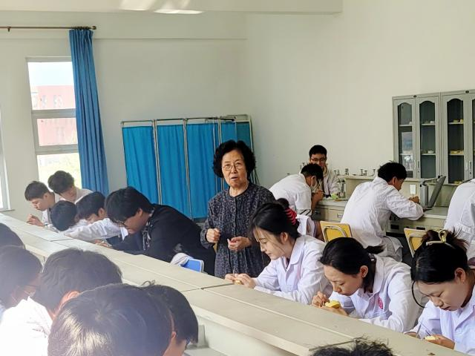
图4-1-4 詹柏华教授为学生做技术指导

（二）传承红色基因
为深入学习贯彻党的二十大精神，引导青年学生在实践中传承红色基因、践行志愿服务精神。学校坚持把立德树人贯穿教育教学全过程，充分发挥党建的育人功能，锚定敢为人先、开拓进取的决心， 以科学理论武装学生、以正确舆论引导学生、以高尚精神塑造学生，让红色基因贯穿教育全过程，源源不断汲取发展动力，打造“补钙壮骨 ”“ 固本培元 ”的精神家园。
学校致力于打造以班团会为载体，全员参与的学习平台。旨在全面学习贯彻习近平新时代中国特色社会主义思想和党的二十大精神， 以深入贯彻落实习近平总书记关于青年工作的重要思想为主线， 以“ 青年大学习 ”活动为抓手，让广大青年学生更加坚定共产主义理想信念。
通过这些持续深入地浸润与践行，红色基因的传承已从思想认知深化为情感认同，最终落脚于自觉行动。其目的在于，不仅让青年学生深刻理解中国共产党为什么能、马克思主义为什么行、中国特色社会主义为什么好，更激励他们将个人理想融入国家发展伟业，锻造出堪当民族复兴重任的硬脊梁、铁肩膀、真本事。这既是立德树人的根本要求，也是确保红色江山永不变色、事业后继有人的战略工程。

【案例7】
清明追思缅先烈，青春向党铸医魂
4月2日下午，学校组织师生代表赴米沙子镇烈士陵园，隆重开展“清明追思缅先烈・青春向党铸医魂”主题纪念活动，以缅怀革命先烈、传承红色基因，引导广大师生厚植家国情怀、锤炼医者担当（如图4-2-1所示）。
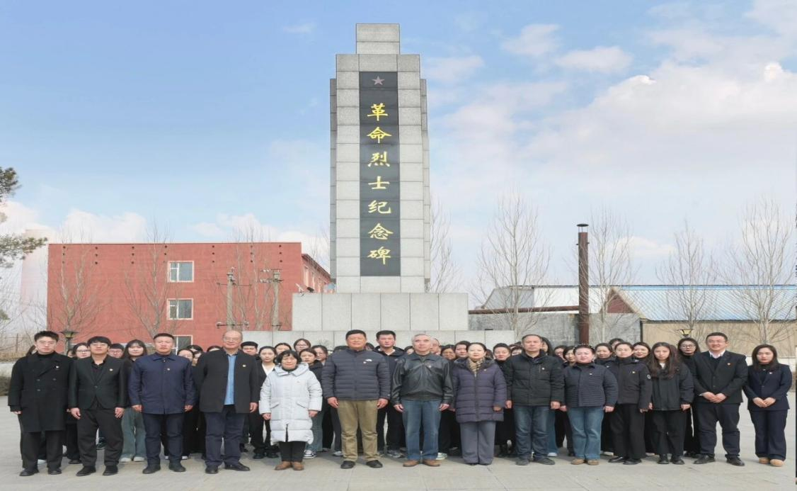
图4-2-1 学校师生参加纪念活动
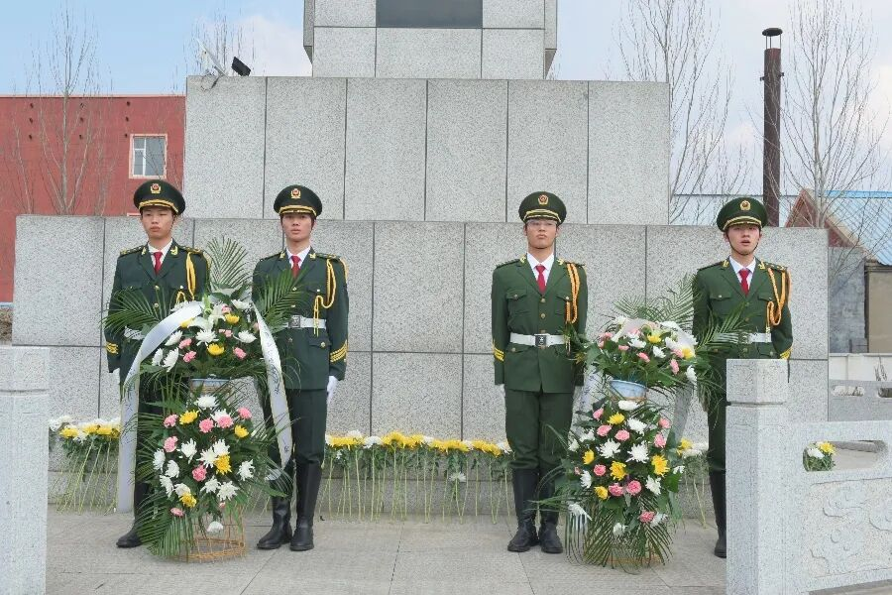
活动现场庄严肃穆，松柏苍翠映忠魂。伴随着深情庄重的献花曲，学校国旗护卫队四名队员迈着整齐划一的步伐，抬着承载着全体东方师生崇敬与哀思的花篮，缓步走向革命烈士纪念碑，将花篮稳稳摆放于碑前（如图4-2-2所示）。校领导整理花篮缎带，全体师生肃立垂首，向为民族解放、国家富强献出宝贵生命的革命先烈默哀致敬，静静追思先烈们的英勇事迹与崇高精神。
图4-2-2 国旗护卫队向革命烈士纪念碑敬献花圈
默哀完毕，全体党员教师面向鲜红的党旗，举起右拳重温入党誓词，铿锵有力的誓言回荡在烈士陵园上空，彰显了对党忠诚、践行使命的坚定信念。此次清明纪念活动，是一堂深刻的爱国主义教育和思政教育实践课，更是一次心灵的洗礼与精神的淬炼。全体师生进一步坚定了理想信念，明确了使命担当。将铭记先烈事迹，传承红色血脉，把对先烈的缅怀之情转化为教书育人、勤学修业的实际行动，以精湛医术践行医者仁心，以青春之力助力健康中国建设，为国家繁荣富强和民族伟大复兴贡献东方力量。

【案例8】
红色研学铸魂，基层服务践青春
2025年暑期，学校“三下乡”社会实践团队秉持“红色研学铸魂，基层服务践行”的核心理念，分赴长春伪满皇宫博物院东北沦陷史陈列馆与朝阳区自由大路社区同志街道，以“沉浸式研学+常态化服务”的形式，让青春在知行合一中绽放绚丽光彩。8月盛夏，实践团率先走进红色教育基地（如图4-2-3所示），在讲解员的细致引导下，学生们驻足于每一件珍贵文物前，凝视着翔实的史料文献与生动的历史复原场景，系统回溯了从九一八事变到抗战胜利的十四年东北沦陷与抗争历程。大家围绕“历史教训与青年使命”展开热烈研讨，多名学生分享感悟时提到，历史不再是课本上的文字，而是触手可及的沉重与力量，这更坚定了大家以专业所学守护和平、用实际行动回馈社会的信念。
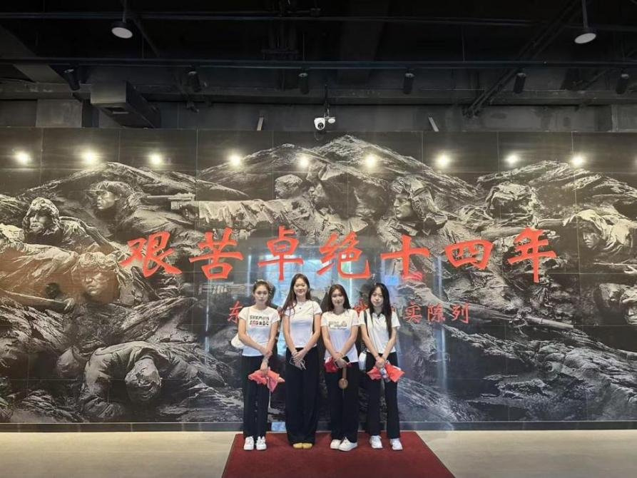
图4-2-3 参观红色研学基地
随后，实践团队转战基层一线，在自由大路社区同志街道开展“清扫楼道、美化家园”志愿服务活动（如图4-2-4所示）。
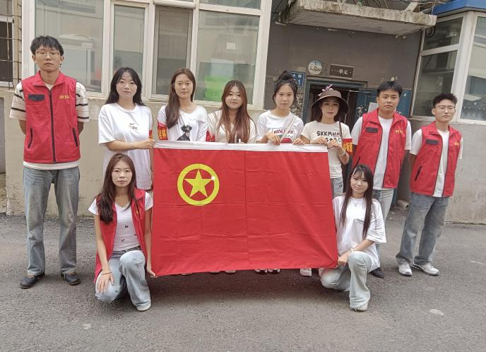
图4-2-4 “清扫楼道、美化家园”志愿服务
两场实践活动虽已落幕，但红色基因的浸润与基层服务的真切体悟，学生们不仅提升了沟通协作与解决实际问题的实践能力，更深化了社会责任感与使命担当。此次“三下乡”活动，既让青年学子在回望历史中汲取了奋进力量，又在扎根基层中践行了青春誓言，为未来投身国家建设、服务人民群众筑牢了坚实的思想根基与行动根基。

【案例9】
观《731》铭记历史伤痕，传师者薪火守护和平
2025年9月，为纪念中国人民抗日战争暨世界反法西斯战争胜利80周年，深化爱国主义教育，学校组织开展“铭记历史伤痕・传师者薪火守护和平”集体观影主题党日活动，全体党员干部与教师代表共同观看纪录片《731》（如图4-2-5所示），在重温历史中汲取前行力量。
观影现场，银幕上的珍贵史料、幸存者口述与史实还原画面，真实揭露了731部队的反人类暴行，日军在侵华战争中犯下的滔天罪行令人愤慨，无数同胞遭受的苦难境遇让人痛心。
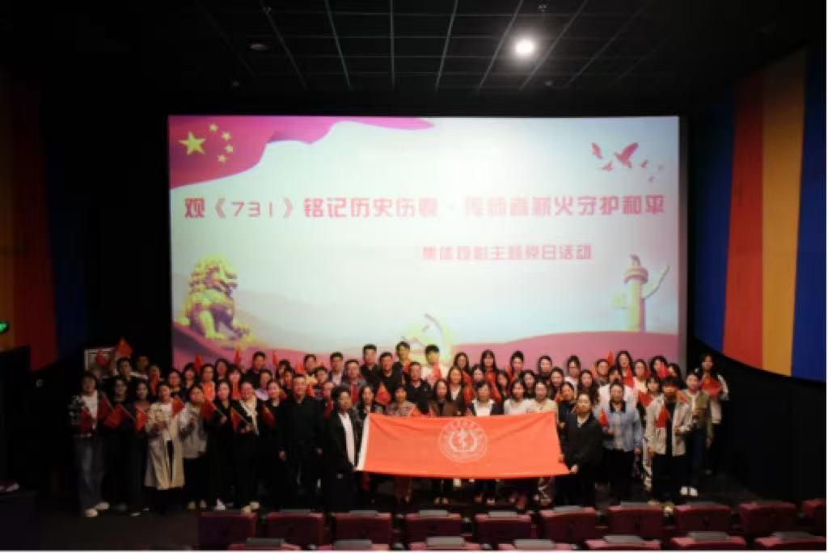
观影结束后，大家围绕“铭记历史、守护和平、履职担当”展开交流研讨，纷纷表示影片带来强烈的心灵震撼与思想洗礼，不仅让历史记忆更加深刻，更坚定了传承师者薪火、守护和平的信念。
图4-2-5 观《731》红色主题观影活动

【案例10】
踏红色足迹，铸青春抗联信仰
2025年4月，为深化爱国主义教育，传承东北抗联精神，学校组织全体师生走进长春莲花岛影视休闲文化园——东北抗联红色教育基地，开展“沉浸式”红色研学活动，让红色课堂走出课本，让抗联精神直抵心灵。抵达基地后，师生们在讲解员与退役军人志愿者的共同带领下，开启了追寻红色足迹的旅程。
研学过程中，教师们化身“红色导师”，结合遗迹实物为学生们解读历史背景，引导大家思考“抗联精神为何能跨越时空”；学生们手持研学手册，认真记录、踊跃提问，在触摸历史、聆听故事中深化认知。
活动结束后，师生们达成共识：将把研学所得转化为实际行动——教师立足三尺讲台，把抗联故事融入日常教学，厚植学生爱国情怀；学生以英雄为榜样，勤奋学习、锤炼品格，争做担当民族复兴大任的时代新人，让东北抗联精神在新时代的校园中生根发芽、绽放光彩。

（三）传承优秀传统文化
为夯实文化自信根基、铸牢中华民族共同体意识，学校积极弘扬中华优秀传统文化，深入开展铸牢中华民族共同体意识主题活动，在继承传统活动的基础上不断推出新主题，组织了多场精品文艺活动，营造浓厚文化氛围。
学校始终将学生成长置于中心，构建全方位沟通机制，依托搭建师生交流会、校长信箱、微信等多种沟通交流平台，积极倾听学生声音并给予解释解决。以学生社团为重要载体，开展主题鲜明、形式多样的思政活动，构建以学生社团为核心的思政育人矩阵。打造红色理论学习社团、医学人文实践社团等特色组织，引导学生坚定理想信念、锤炼品德修为。
学校深挖文化活动的育人内涵，将中华优秀传统文化与社会主义核心价值观教育有机结合。通过角色扮演、情景再现等沉浸式体验，让学生在文化浸润中深化理论认知、坚定理想信念。开展“薪火相传九十载·青春逐梦向复兴”纪念“一二·九”合唱、“声动青春·语你同行”主持人金话筒比赛（如图4-3-1所示），传递热情火焰，赓续民族文脉，在传承和弘扬中华经典文化中做有根有魂的时代新人；“筑梦青春·舞动未来”校园舞蹈大赛，校园歌手大赛、迎新晚会、诗词朗诵比赛等系列化、品牌化的精品活动，让红色血脉在传承中赓续。这些丰富多彩的校园文化盛景，不仅传递着青春的火焰，更在潜移默化中引导学生做有根有魂、堪当大任的时代新人。
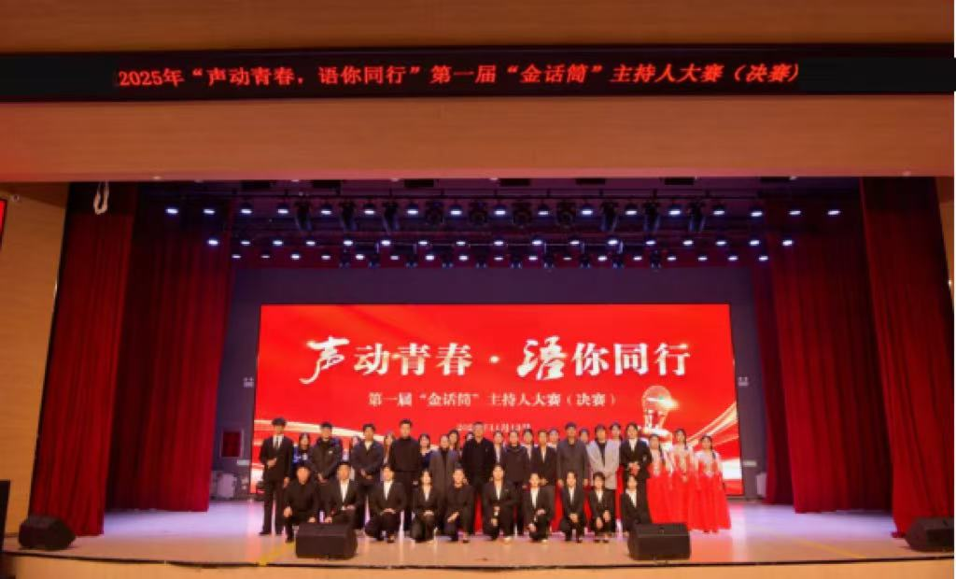
图4-3-1 “声动青春，语你同行”第一届“金话筒”主持人大赛

【案例11】
赓续红色血脉，唱响青春华章
为深入学习贯彻党的二十大精神和习近平总书记关于青年工作的重要思想，纪念“一二・九”运动九十周年，传承红色基因、厚植家国情怀，学校举办“薪火相传九十载·青春逐梦向复兴”主题合唱比赛（如图4-3-2所示）。活动现场灯火璀璨，气氛热烈，学生组织组成的参赛队伍精神抖擞、意气风发，以饱满的热情登台亮相。
《我爱你中国》的雄浑壮阔、《中国人民解放军军歌》的激昂奋进、《国家》的坚毅豪迈，一首首经典爱国歌曲在报告厅中回荡。同学们精心编排队形，融入情景演绎、手语表达等创意形式，用嘹亮的歌声复刻历史记忆，用真挚的情感传递爱国热忱，生动诠释了“一二・九”运动中青年学子“天下兴亡、匹夫有责”的担当精神。歌声里既有对革命先辈的深切缅怀，更有新时代青年接续奋斗的坚定决心，唱响了挺膺担当、强国复兴的时代强音。
通过重温红色旋律，同学们深刻领悟了“一二・九”运动“准备了抗战的思想、人心和干部”的历史意义，进一步坚定了听党话、跟党走的信念。将以此次活动为契机，赓续红色血脉，锤炼过硬本领，把爱国情、强国志、报国行融入日常学习生活，以青春之我、奋斗之我为实现中华民族伟大复兴的中国梦贡献力量。
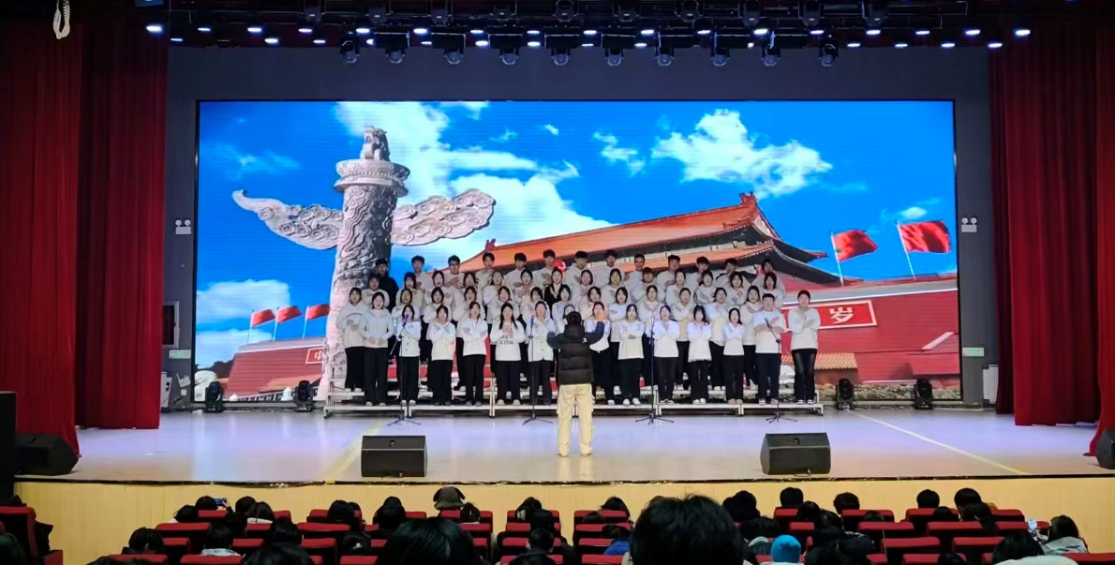
图4-3-2 “薪火相传九十载·青春逐梦向复兴”主题合唱比赛

【案例12】
光影映初心，家国共传承
为厚植青年学子爱国主义情怀，赓续红色血脉，引导青年从光影故事中感悟时代力量，学校开展“光影映初心·家国共传承”红色影片《我和我的祖国》集体观影活动（如图4-3-3所示）。在银幕光影中筑牢初心使命，于情感共鸣间传承国家情怀。
观影过程中，不少学生被影片中炽热的爱国情感与平凡人物的坚守打动，眼中泛起泪光，当看到熟悉的历史场景与激昂的旋律响起时，现场多次响起自发的掌声。
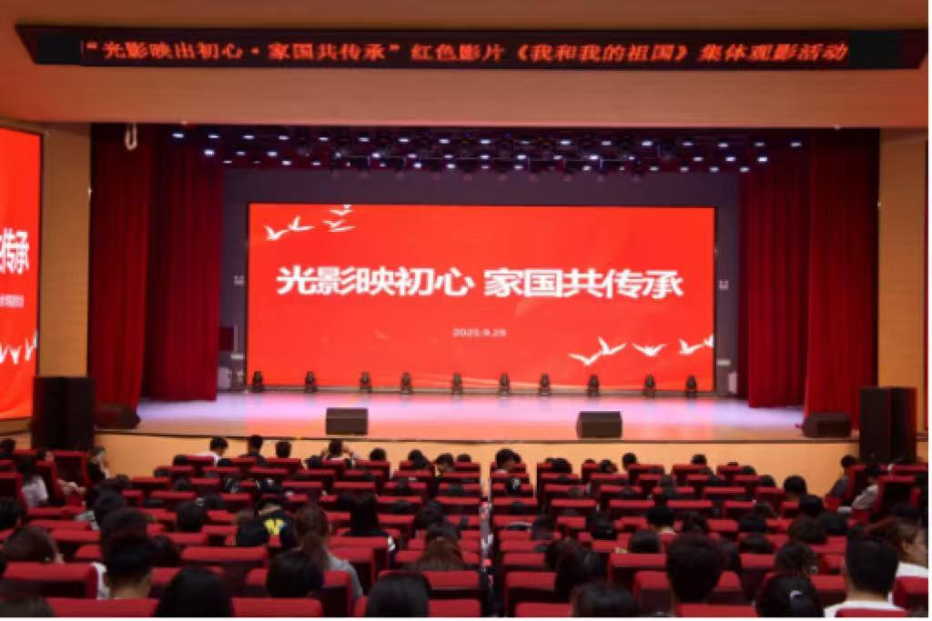
通过光影艺术与思政教育的深度融合，让学生们在沉浸式体验中重温新中国奋斗历程，深切感受到“国之大者”背后的责任担当。活动结束后，许多同学表示要将观影感悟转化为实际行动，以“强国有我”的青春誓言践行使命。未来，学校将持续探索“影视+思政”教育模式，开展更多兼具思想性、艺术性和感染力的主题活动，引导青年学子在新时代新征程中书写奋斗华章。
图4-3-3 我和我的祖国红色观影活动

五、国际合作
在职业教育国际化发展的背景下，长春市东方医药中等职业学校深刻认识到国际合作对提升技能人才培养质量、拓宽师生视野的重要意义，将国际交流合作纳入办学规划，立足中职医药卫生专业特色，秉持“开放办学、实践育人”的理念，以培养“懂技能、有视野”的医药卫生一线人才为目标，积极对接国际优质职教资源，通过校际交流、技能互鉴、合作实训等方式，构建贴合中职教育定位的国际合作体系。

（一）构建平台，共探人才培养新途径
在职业教育国际化加速推进的当下，搭建优质合作平台、创新人才培养路径已成为中职院校突破发展瓶颈、提升办学质量的核心抓手。长春市东方医药中等职业学校立足医药卫生类中职教育定位，深刻把握“技能为本、实践导向”的办学核心，以国际合作为重要突破口，通过对接全球优质职教资源、深化校际协同联动，构建起“资源共享、优势互补、务实高效”的合作平台，为医药卫生一线技能人才培养探索新路径，助力学生成长为“懂技能、有视野、能适配”的国际化应用型人才。
【案例13】
中日携手共探人才培养
作为医药卫生类中职院校，长春市东方医药中等职业学校始终立足 “技能为本、实践导向”的办学定位，聚焦康养福祉领域一线人才培养需求，积极搭建国际交流桥梁。日本横滨康养福祉产业代表团到访学校（如图5-1-1所示），围绕康养人才实训教学、介护服务运营等核心议题展开深度交流，为双方探索“中职特色+国际经验”的人才培养模式奠定坚实基础。
君嶋博明理事长对学校的实训教学实力与办学成效给予高度认可，明确表达合作意愿，双方初步达成“三项共识”：一是共享实训教学资源，日方提供介护服务标准化案例库，学校开放基层康养技能培训经验；二是开展教师互访交流，学校选派骨干教师赴日学习实训教学方法，日方专家到校开展实操示范课；三是探索学生短期研学，组织优秀学生参与日本康养机构见习，学习先进服务理念。​
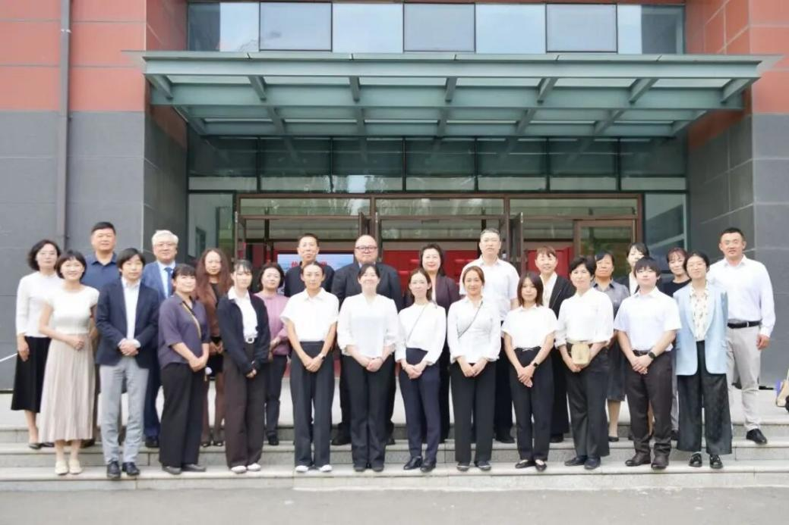
图5-1-1双方合影留念

（二）交流互鉴，共探合作新模式
在职业教育全球化深入发展的当下，“交流互鉴”已不再是高校的“附加项”，而是中职院校突破资源局限、创新办学模式、提升人才培养质量的“必选项”。长春市东方医药中等职业学校立足医药卫生类中职教育定位，紧扣“技能为本、实践导向” 核心，以国际交流为纽带，以合作共赢为目标，打破国界与校际壁垒，通过搭建多元交流平台、深化务实合作，探索出 “资源共享、师资互育、人才联培” 的学校合作新模式，为中职医药卫生技能人才培养注入国际化动能。
【案例14】
中韩协同交流，促进双向学习
在职业教育国际化与产教融合深度推进的背景下，长春市东方医药中等职业学校立足中职医药卫生教育定位，以“交流互鉴、务实合作” 为核心，积极联动校地资源，搭建跨国合作桥梁。韩国大邱韩医大学校长卞昌勋率领代表团（如图5-2-1所示）到访学校，围绕医药健康人才培养、产学融合落地等议题展开深度洽谈，通过双向交流打破资源壁垒，共同探索契合中职特色的校校合作新模式，为医药健康一线技能人才培养注入国际化活力。
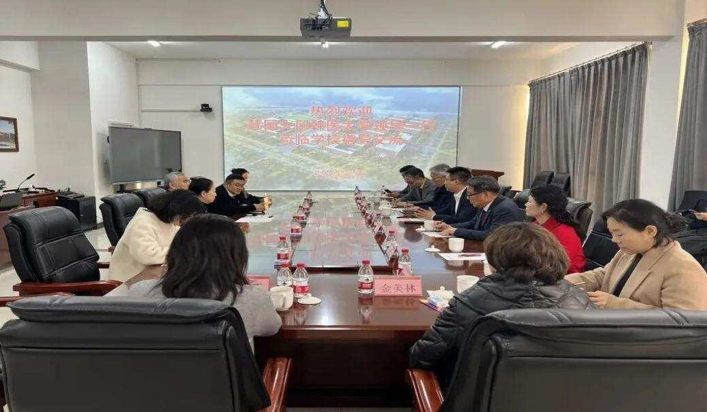
图5-2-1座谈现场
此次交流并非单向“取经”，而是双向“互哺”的深度对话。学校向代表团开放实训基地，展示基层医药健康技能培训案例库，如“乡村传染病防控实操课程设计”“社区养老护理实训模块”等，这些贴合基层需求的教学经验，与大邱韩医大学的国际化资源形成互补；大邱韩医大学则分享其校企合作模式，如“企业参与课程设计”“技术专家进校园授课”等，为学校深化产教融合提供新方向。​
此次中韩校地协同交流，为双方对接产业需求、落地合作项目提供政策支持，让校校合作更贴合区域发展实际。
【案例15】
中外互鉴，智慧康养产业合作新模式
人口老龄化全球蔓延背景下，智慧康养成为产业升级与民生保障的核心议题，长春市东方医药中等职业学校承办2025国际产学研用合作会议（长春）暨全球智慧康养与产教融合创新发展论坛，吸引中、俄、日、韩等国150 余位高校、企业及行业协会代表参会。论坛以“智慧康养”为核心、“产教融合”为纽带，搭建中外交流平台，共探产业发展与人才培养合作新路径，推动吉林省智慧康养产业迈入协同发展新阶段。​
俄罗斯专家米哈伊尔・鲍里索维奇（如图5-2-2所示）分享“智慧养老驿站+家庭终端” 模式及AI监测设备应用；日本代表马德怀（如图5-2-3所示）详解东京“居家+社区”精细化养老运营逻辑，为国内产业提供国际样本；长春仁大医养中心提出“AI + 智慧康养”路径，构建“理论+研发+实操”培养体系；国色天莲集团创新“康养+文旅”融合模式，提供可复制的中国方案。​
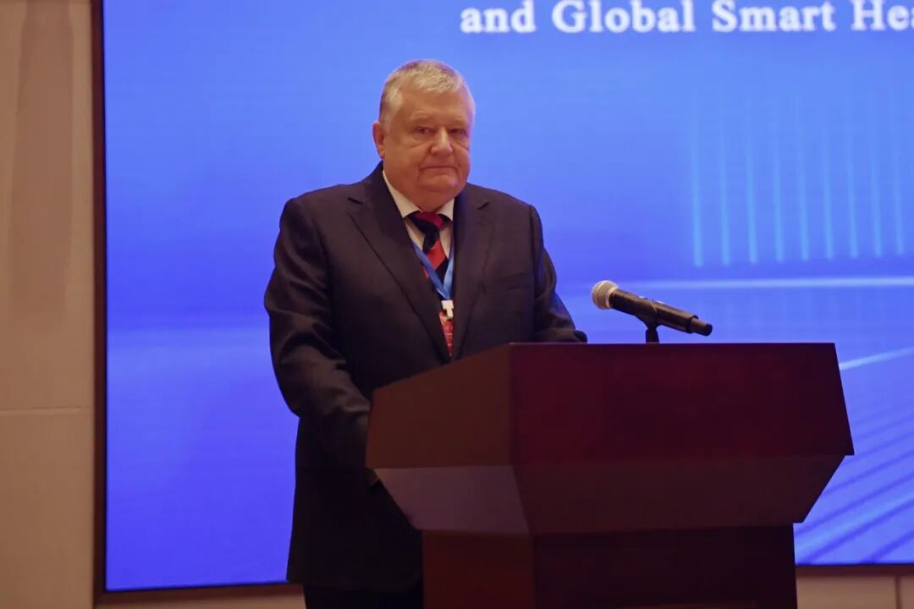
图5-2-2俄罗斯专家米哈伊尔・鲍里索维奇
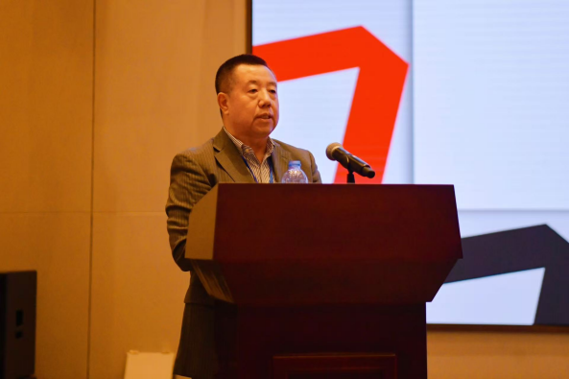
图5-2-3日本代表马德怀
论坛构建了“中外互鉴、政企联动、产教融合”的智慧康养合作新模式，搭建起资源链接桥梁，整合中外优质资源，助力吉林省迈入协同发展新阶段，为区域乃至全国智慧康养产业提供“吉林方案”，推动产业数字化转型与人才培养国际化升级。

六、产教融合
产教融合是中等职业教育扎根产业、服务产业的核心路径，更是培养高素质技术技能人才的关键支撑。作为以应用型、技能型人才培养为目标的中职院校，我校始终坚守“产教协同、知行合一”的办学理念，紧扣区域产业发展脉搏与企业岗位实际需求，从机制构建、资源整合、人才培育、师资建设四大维度发力，推动产教深度融合、校企精准合作，为学生搭建从课堂到岗位的直通桥梁，为区域产业发展输送实用型、技能型后备力量。

（一）共同构筑机制
机制创新是产教融合长效发展的保障。我校立足中职教育“就业导向、技能为本”的核心特质，联合区域优质企业、行业协会，共同构筑“政策引导、校企主导、双向赋能”的产教融合运行机制，破解合作松散、对接不畅等痛点问题。

1.建立校企协同决策机制
组建由学校领导、企业技术骨干、行业专家共同参与的“产教融合指导委员会”，定期召开专题会议，围绕专业设置、课程改革、技能标准、实习就业等核心议题共商共议。结合吉林省智慧康养、医药制造、口腔技术等重点产业发展需求，动态调整专业布局与人才培养方向，确保教学与产业同频共振。例如，针对义齿制作、康养照护等紧缺岗位，委员会牵头制定人才培养规格，明确“基础技能+岗位特长”的培养要求，为订单班建设、实训课程设计提供决策依据。

2.完善双向共赢合作机制
与合作企业签订中长期战略合作协议，明确校企双方在人才培养、资源共享、技术服务等方面的权利与义务，构建“人才共育、责任共担、利益共享”的命运共同体。建立“校企互访”常态化制度，学校定期组织教师深入企业一线了解生产流程与技术更新，企业定期派遣专家入校参与教学评估与课程优化；同时，明确企业在学生实习补贴、实训设备投入、就业录用等方面的责任，学校则承诺为企业提供员工培训、技术咨询等增值服务，实现校企互利共赢。

3.健全考核评价反馈机制
将产教融合成效纳入学校办学质量评估与企业合作信誉评价体系。对学校而言，重点考核订单班就业率、学生技能达标率、企业满意度等指标；对合作企业，则从实训指导质量、岗位提供数量、就业录用比例等方面进行评价。建立动态反馈渠道，通过企业调研、学生座谈、行业评估等方式，及时收集合作过程中的问题与建议，持续优化合作方案，确保产教融合走深走实。

（二）共同组建资源
资源共享是产教融合的核心内容。我校联合企业、行业协会，整合校内外优质资源，构建“校内实训+企业场地+行业平台”三位一体的资源支撑体系，为技能人才培养提供坚实保障。

1.共建校内实训基地
依托企业技术优势与学校场地资源，共建一批高标准、强实操的校内实训场所。按照企业生产车间标准，配置与岗位实际一致的设备设施，实现“教室与车间合一、教学与生产合一”。例如，与长春威远义齿制作有限公司共建口腔技术实训中心，引入数字化义齿设计与制作设备，还原义齿生产全流程场景；与康养企业合作打造模拟养老照护实训区，配备智能护理床、健康监测设备等，让学生在仿真环境中锤炼实操技能。同时，校企共同制定实训基地管理制度与安全规范，确保实训教学有序开展。

2.共享企业实践资源
将企业生产一线作为学生实践教学的重要阵地，与长春医科医院、修正药业、国信亲亲养老等企业共建20余个校外实习就业基地，覆盖医药制造、康养照护、口腔技术、学前教育等多个专业。企业为学生提供充足的实训岗位、真实的生产任务与专业的技术指导，让学生在“做中学、学中做”，熟悉岗位流程、积累实战经验。例如，在长春医科医院实习的护理专业学生，直接参与临床护理辅助工作，将静脉输液、生命体征监测等课堂知识转化为实际操作能力；在修正药业实训的学生，参与药物制剂生产流程，掌握粉针剂制备、质量检测等核心技能。

3.整合行业优质资源

主动对接行业协会与产业共同体，整合行业标准、培训资源、赛事平台等优质资源，赋能教学改革。依托吉林省智慧康养行业产教融合共同体，引入行业最新技术标准与服务规范，转化为教学内容；联合行业协会开展技能培训、证书考核，提升学生职业竞争力；承办省级职业技能大赛药物制剂赛项等赛事，以赛促教、以赛促学，让学生在竞技中提升技能水平。同时，共享行业人才库资源，邀请行业专家、技术能手担任学校特聘顾问与兼职教师，为教学注入产业活力。

（三）共同培育人才
人才共育是产教融合的核心目标。我校坚持“以岗位需求为导向、以技能提升为核心”，联合企业创新人才培养模式，实现人才培养与企业需求的“无缝对接”。

1.深化订单式培养模式
针对企业紧缺岗位，与合作企业共建“订单班”，推行“招生即招工、入校即入厂、毕业即就业”的培养模式。校企共同制定人才培养方案，将企业核心技术、岗位规范、企业文化融入课程体系，开设“全口义齿订单班”“亲亲园康养订单班”等特色班级。订单班实行“双导师制”，学校教师负责理论教学与基础技能训练，企业技术骨干负责岗位技能指导与职业素养培育；学生在校期间完成理论学习与顶岗实训，企业为学生提供实习补贴、奖学金，毕业后优先录用考核合格的学生。例如，“全口义齿订单班”学生毕业后，直接进入长春威远义齿制作有限公司工作，就业率达100%，岗位适配度广受企业好评。

2.创新“赛教融合”培养模式
将职业技能竞赛作为人才培养的重要抓手，推行“以赛促教、以赛促学、以赛促练”的教学模式。校企共同组建竞赛指导团队，按照国赛、省赛标准优化课程体系、设计实训项目，强化学生技能训练。例如，在吉林省第二届职业技能大赛药物制剂赛项筹备过程中，学校联合修正药业制定集训方案，学校教师负责理论知识与基础操作指导，企业导师传授生产一线的技术诀窍与质量控制经验，最终助力学生在全国赛中斩获佳绩。通过赛事牵引，学生的实操技能、心理素质与职业素养得到全面提升，更精准地对接企业岗位需求。

3.拓展“岗课赛证”融合培养模式
将岗位需求、课程教学、技能竞赛、职业证书有机融合，构建“岗课赛证” 一体化培养体系。依据岗位技能要求重构课程内容，将职业技能等级证书考核标准融入课程教学；以技能竞赛为载体，强化核心技能训练；鼓励学生考取义齿成型制作工、养老护理员、药物制剂工等职业资格证书，提升就业竞争力。例如，康养专业学生在完成课程学习后，可考取养老护理员（中级）证书，毕业后无需额外培训即可上岗；口腔技术专业学生考取义齿成型制作工证书后，更易获得企业青睐。这种培养模式不仅提升了学生的技能水平，更增强了人才培养的针对性与实用性。

【案例16】

学校与威远义齿制作有限公司“全口义齿订单班”正式开班
为将“校企合作、共同育人”落到实处，9月15日，长春市东方医药中等职业学校与长春威远义齿制作有限公司合作设立的“全口义齿订单班”举行了正式的开班仪式。
仪式上，校方领导强调了订单班对培养口腔医学技术专业实用型人才的重要性，鼓励学生珍惜机会，苦练技能，努力成长为理论扎实、技术过硬的技术能手。同时，学校也期望与企业方共同组建教学团队，将义齿制作的真实案例与最新工艺带入课堂，切实提升教学的针对性和实效性。
该订单班的成立，是学校深化产教融合的一项具体成果。未来，学校将不断完善这种定向培养模式，携手企业共同保障学生的实习与就业通道，为学生从校园到厂房的平稳过渡奠定坚实基础。

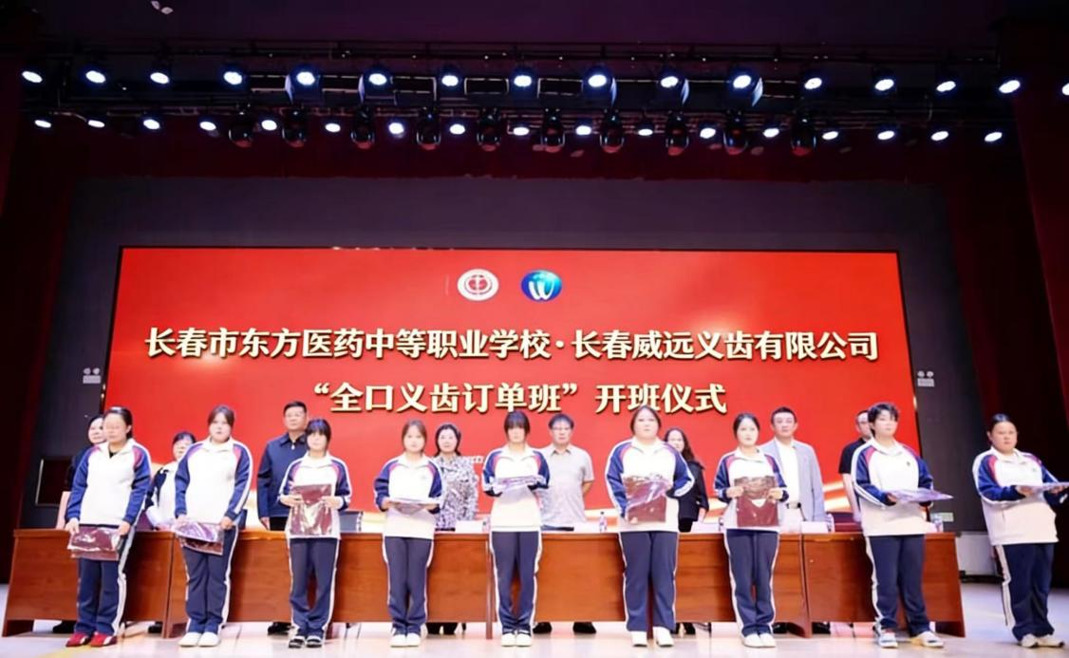
图6-1-1 校企双方领导为订单班教师团队颁发聘书

【案例17】

深化医教协同 共育医学人才
为扎实做好学生实习与就业工作，长春市东方医药中等职业学校与长春医科医院成功举行了实习就业基地签约仪式，标志着校院合作进入新阶段。
签约前，双方进行了友好深入的交流，一致认为加强校院合作是培养基层医疗单位急需技能人才的有效路径。双方明确，将在师资培训、课程开发、学生顶岗实习与就业推荐等多个环节开展深度协作。此次签约是推动产教融合迈出的实质性一步，双方将着力构建“实习－就业”联动机制，努力实现校内所学与岗位所需的紧密对接。
学校将以此为契机，持续拓展与医院的合作内涵，通过资源共享与优势互补，共同为培养高素质的实用型医学技术人才搭建更广阔的平台。
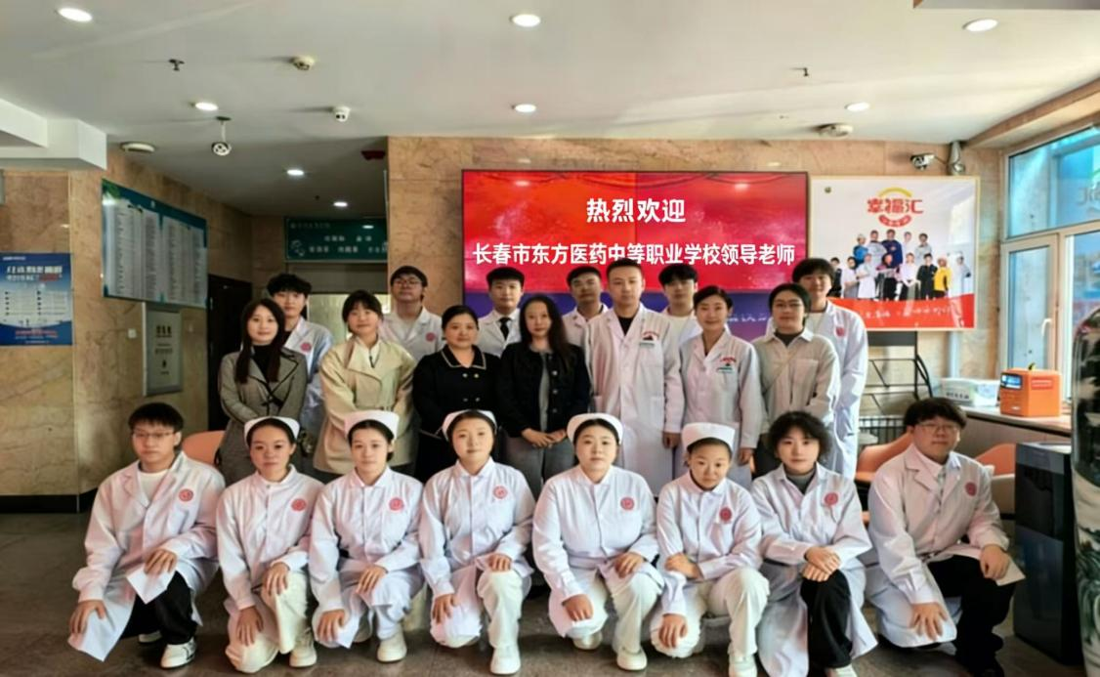
图6-1-2 校企双方领导与部分实习生合影留念
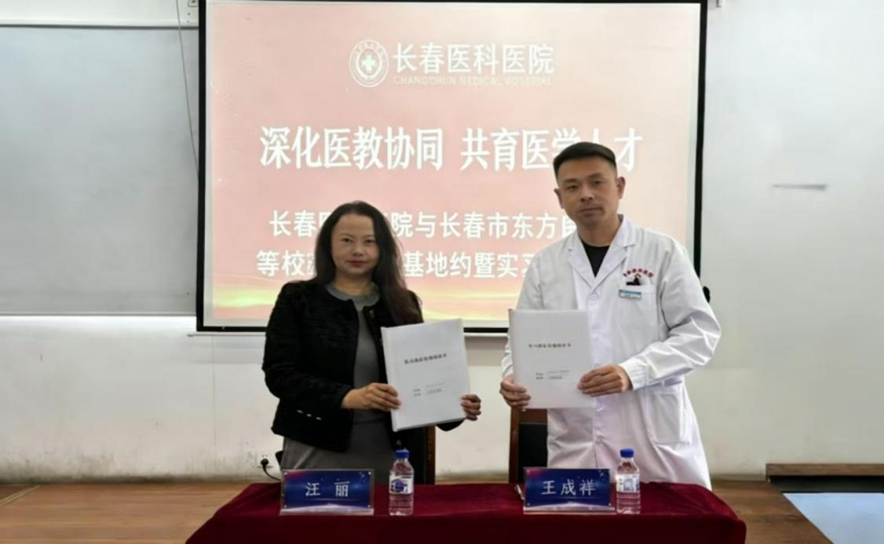
图6-1-3 副校长汪丽（左）与长春医科医院行政院长王成祥（右）实习就业基地签约

（四）共同培养师资
师资队伍是产教融合的关键支撑。我校联合企业构建“双师型”师资培养体系，通过“校企互聘、双向交流、实践锤炼”等方式，打造一支既懂理论教学、又通产业实践的高素质师资队伍。

1.推行校企互聘共用机制
学校聘请企业技术骨干、行业专家、能工巧匠担任兼职教师，充实实践教学师资力量。兼职教师深度参与教学工作，负责岗位技能课程教学、实训指导、订单班授课等任务，将企业一线的技术经验、生产案例带入课堂。例如，邀请莎蔓莉莎美容集团人力资源总监、长春威远义齿制作有限公司技术总监等担任兼职教师，为学生讲授行业发展趋势、岗位实操技巧；同时，学校选派优秀教师到企业挂职锻炼，参与企业生产、技术研发与管理工作，提升实践教学能力。近三年，共有50余名教师到企业挂职，100余名企业技术骨干入校任教。

2. 开展双向交流培训
校企联合制定“双师型”教师培养计划，开展常态化交流培训活动。学校组织教师参加企业技术培训、行业研讨会，学习最新技术与工艺；企业为教师提供实践操作平台，让教师熟悉生产流程与岗位要求。例如，组织医药专业教师到修正药业参加药物制剂技术培训，掌握最新生产设备的操作方法；组织康养专业教师到国信亲亲养老机构参加养老照护技能培训，学习精细化照护理念与方法。同时，企业技术骨干参与学校教学能力提升培训，学习先进的教学方法与教学设计技巧，提升教学水平。

3.共建教学创新团队
校企联合组建教学创新团队，围绕课程改革、实训项目开发、教学资源建设等开展协同攻关。团队成员共同编写校本教材、开发实训指导书，将企业真实生产案例转化为教学案例；共同申报教学改革项目、研发教学设备，推动教学模式创新。例如，康养专业校企教学创新团队，结合丹麦先进养老服务理念与本土实际，开发《康养照护实训教程》，融入真实照护案例与操作标准；口腔技术专业团队共同研发义齿制作实训教学模型，提升实训教学效果。通过团队共建，实现校企师资优势互补，推动教学质量持续提升。

4.实践教学体系创新
依循企业岗位需求与行业标准动态完善专业课程体系，提升实践教学所占比重。于校内实训条件建设层面，学校新建的实训大楼已基本完工（如图6-2-1所示），且积极引入企业的先进设备与技术，建成具备现代化水平的实训场所，切实满足了学生多样化的实践操作与技能训练需求。
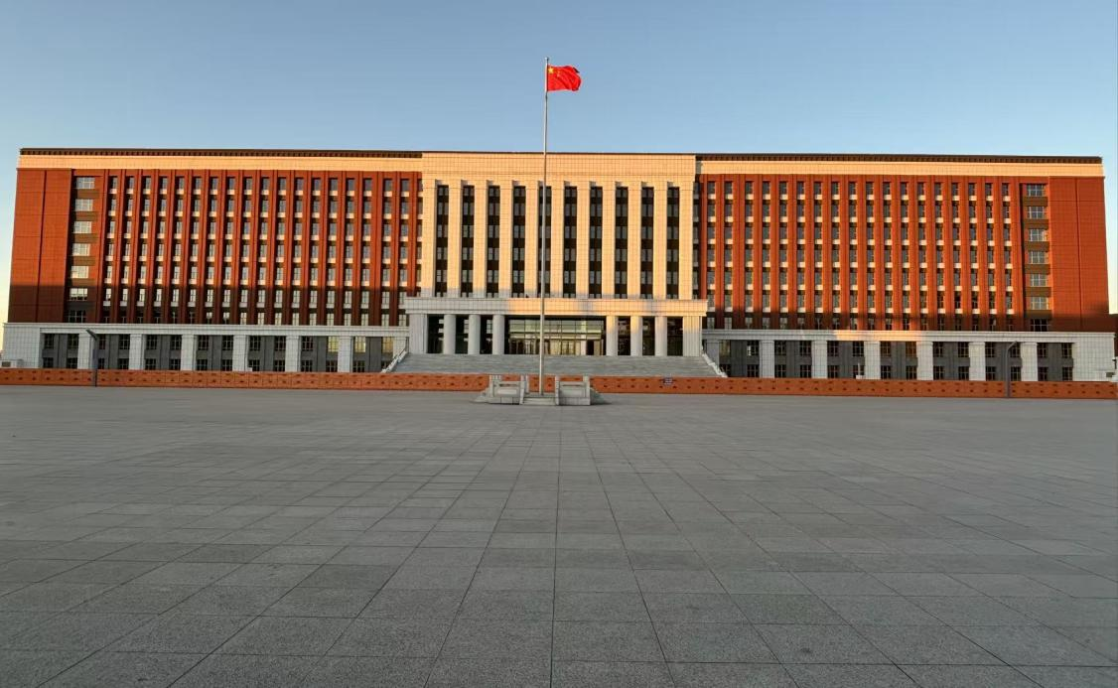
图6-2-1 新建实训综合大楼

七、发展保障

（一）党建引领
2025年，学校党支部委员会始终坚持以党的创新理论为根本遵循，将加强党的全面领导与落实立德树人根本任务深度融合。通过系统参与和贯彻落实上级党组织部署的各项主题教育与实践活动，学校党建工作在强化政治引领、筑牢思想根基、服务发展大局方面取得显著成效，为学校各项事业稳步推进提供了坚强的组织保障和精神动力。
在政治建设与理论武装方面，学校党支部着力提升党员干部的政治判断力、政治领悟力、政治执行力。通过扎实开展深入贯彻中央八项规定精神学习教育，组织党员干部参加专题动员会，深刻领会新时代党的作风建设的内涵要求。学校将学习教育与党风廉政建设工作紧密结合，定期召开专题会议研究部署，层层压实全面从严治党主体责任，引导全体教职工特别是党员干部锲而不舍落实中央八项规定精神，自觉将学习成果转化为严守政治纪律、改进工作作风、廉洁从教从政的实际行动，在全校范围内营造了风清气正的政治生态和育人环境。
在思想铸魂与价值引领方面，学校紧扣时代主题与重大历史节点，构建了多维度、沉浸式的思想政治教育体系。学校不仅组织师生集中收看纪念中国人民抗日战争暨世界反法西斯战争胜利80周年大会等重大活动直播（如图7-1-1所示），更通过举办“庆祝中国共产党成立104周年”主题升旗仪式
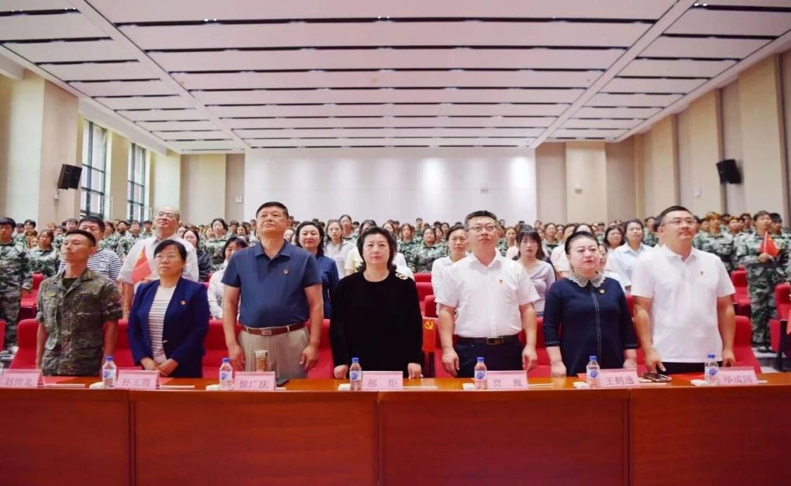
图7-1-1 学校师生集中收看纪念中国人民抗日战争暨世界反法西斯战争胜利80周年大会
（如图7-1-2所示）、开展“沉浸式”红色研学、组织红色影片集体观影等系列活动，使爱国主义教育具象化、生动化。特别是结合医药专业特色，在主题团课中系统宣讲白求恩精神、屠呦呦科研事迹等，将“生命至上、精益求精”的职业伦理与“服务人民、奉献国家”的红色基因有机融合，引导青年学子在感悟英雄楷模的精神世界中，坚定医药报国的职业理想和听党话、跟党走的政治信念。
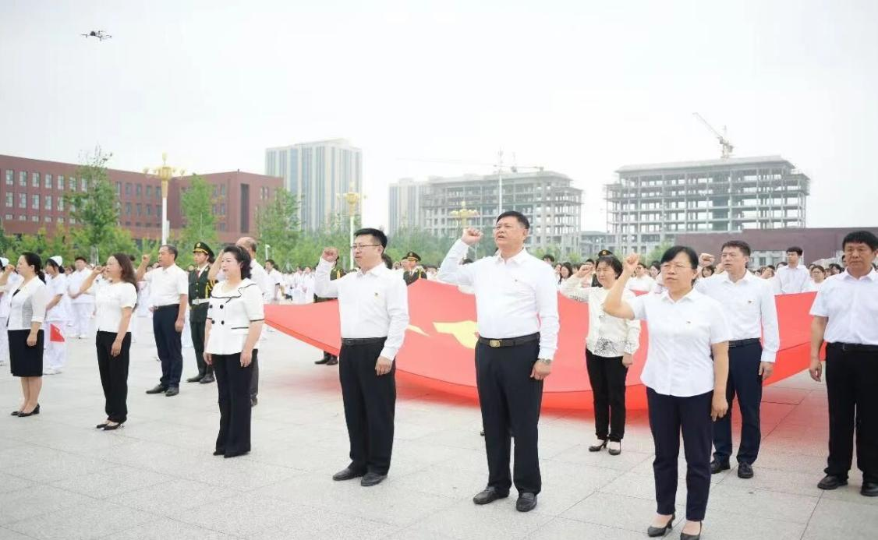
图7-1-2学校举行“庆祝中国共产党成立104周年”主题升旗仪式
在组织建设与融入中心工作方面，学校党建工作聚焦青年学生成长成才和学校内涵发展。共青团作为党的助手和后备军，其建设工作得到高度重视。学校规范实施团员发展全过程培养，通过举办入团积极分子培训班（如图7-1-3所示）和新发展团员培训班，精心设计涵盖共青团光辉历史、新时代青年责任、综合素质提升的课程体系，并融入志愿服务、互动研讨等实践环节。在“五四”团内表彰等活动中，树立先进典型，激发青春动能。同时，党建工作自觉围绕学校发展大局，通过专题学习领会关于职业教育、区域振兴的重要指示精神，引导教职工将个人发展与服务吉林全面振兴、建设教育强国的国家战略相统一，切实把党建工作的成效体现到推动教育教学改革、优化专业布局、筑牢校园安全防线、谋划学校长远发展的具体实践中。
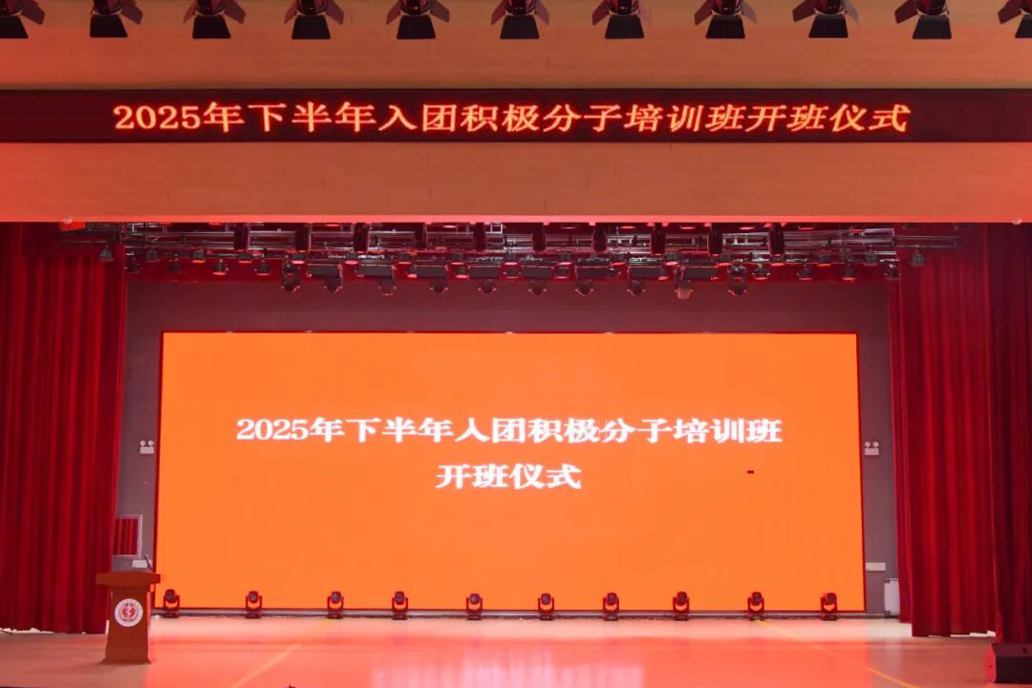
图7-1-3学校举办入团积极分子培训班开班仪式

（二）经费保障
2025年，长春市东方医药中等职业学校持续夯实财务治理体系，以民办非企业、自负盈亏机制为底色，将“收支两条线”嵌入工作台账，收入实时入账、支出登记留痕。专项资金实行“透明柜”，来源、额度、标准明了，审批、复核、归档，一目了然。财政专项拨款指标到校后，财务处即时分账、资助中心直送一卡通，流程可溯、结果可评。全年无财政经常性拨款，仍实现收支平衡，校园智慧教室、实训基地升级全部按节点验收，资金效益与资产安全双达标。

（三）条件保障

1.基础设施建设与优化
学校聚焦实训基地和教学设施的提质增效。校内实训基地总建筑面积5712.82平方米，涵盖急危重症实训室、健康评估实训室、妇科实训室、儿科实训室等多个专项实训空间，全年使用频率达5784人时，利用率保持高位，有效满足实践教学需求。通过完善实训功能、升级教学设备，提升设施与专业教学的适配性，构建了以医药卫生护理技能为核心的综合实践教学体系。

2.智慧校园建设与应用
学校推进信息化与教育教学的深度融合。依托智慧校园平台，实现管理服务数字化，提升运行效率与服务体验。本阶段重点从基础网络覆盖转向数据资源整合，优化智慧管理、智慧教学与智慧服务的整体效能，为师生提供稳定高效的信息化环境。

3.校园环境综合管理
校园环境管理注重制度化与精细化。通过修订安全保卫、食堂管理、物业服务等方面的制度流程，构建完备的运行保障体系。常态化管理机制确保师生校园生活的安全、舒适与便捷，如开展安全教育主题班会、消防演练等活动，强化安全防范意识。寝室环境建设通过文明寝室评选等活动，营造整洁有序的生活氛围，提升学生归属感。

4.经费与资源保障
学校健全财务治理机制，实行收支两条线管理，确保资金使用规范透明。专项资金实施全过程监控，实现收支平衡，支撑智慧教室、实训基地等项目的升级改造，保障资产安全与效益最大化。
以上工作系统提升了学校的办学条件，为人才培养奠定了坚实基础。未来，学校将继续优化资源配置，深化条件保障内涵建设。

（四）质量保障
学校围绕质量管理、质量监控、信息反馈等环节，认真开展两级教学秩序巡查（教务处、各学院）、三期教学检查（期初、期中、期末）、各类听课、巡课、学生教学信息员评价、教学质量评价等活动，有效改进与提升教学质量，确保教学活动的正常开展。教务处指导各学院开展教学质量监控工作，各学院负责本部门教学质量的监控工作，对教学过程中出现的问题及时解决，重大问题向教务处报告。学校严格按照“过程检查－评估评价－反馈整改”进行环形管理，形成了一套体系完善、运行良好的教学质量监控体系。学校目前已建立的《教学质量监控管理办法（修订）》《教学秩序巡查制度（修订）》《教学检查制度（修订）》《听课制度（修订）》《教学事故认定与处理办法》《学生教学信息员制度（修订）》等，努力为创新教学管理工作营造良好的政策制度环境。

（五）政策保障
2025年，长春市东方医药中等职业学校坚持以政策为导向，紧密围绕国家及地方职业教育发展要求，通过强化顶层设计、完善制度体系、优化资源配置和严格质量监控，全面提升学校治理能力与发展水平，为培养高素质技术技能型人才提供坚实保障。

1.政策引领与战略定位
学校深入贯彻落实党的教育方针和职业教育政策，以习近平新时代中国特色社会主义思想为指导，明确办学方向。结合吉林省“一主六双”战略和区域健康养老产业需求，学校动态调整专业布局，重点发展护理、康复技术等医药卫生类专业，并新增婴幼儿托育、运动训练等专业，确保人才培养与区域经济需求相匹配。通过制定《专业设置规划（2025—2027年）》，系统推进政策研读与战略优化，实现学校发展与政策导向同步。

2.制度体系与治理效能
学校完善以章程为核心的制度框架，修订教学管理、财务治理、安全保卫等配套制度，形成覆盖全流程的规范体系。在经费保障方面，实行收支两条线管理，专项资金实施透明化监控，确保资金使用高效合规。在治理机制上，强化党建引领，通过专题学习、红色研学等活动筑牢思想根基，并将党风廉政建设融入日常管理，提升工作作风与执行力。

3.质量保障与持续改进
学校构建以教学质量监控为核心的质量保障体系，实施两级教学秩序巡查、三期教学检查及听课巡课制度，并依托学生信息员反馈机制，形成“过程检查－评估评价－反馈整改”的闭环管理。修订《教学质量监控管理办法》等制度文件，确保教学活动规范有序，持续提升人才培养质量。
通过上述举措，学校在政策落实、制度创新、资源优化和质量提升方面形成协同效应，为高质量发展奠定了坚实基础。未来，学校将进一步深化政策对接，增强治理效能，推动内涵式发展。

八、面临挑战

（一）面临挑战

1.实训条件与办学规模匹配度有待提升
现有校内实训基地总面积5712.82平方米，虽覆盖急危重症、健康评估等核心实训功能，但面对在校生规模持续扩大、专业细分需求增强的现状，生均实训资源仍显紧张。部分专业实训设备更新周期较长，与行业技术迭代速度存在一定差距，需进一步优化资源配置。

2.高水平师资结构需持续优化​
学校现有专任教师57人，硕士及以上学历占比43.85%，“双师型”教师比例54.38%。但在高层次专业带头人、行业领军人才引进方面仍存在短板，部分新设专业（如婴幼儿托育、运动训练）师资储备不足，教师企业实践深度与频次需进一步加强。

3.专业结构与产业动态适配需强化​
虽已构建覆盖医药卫生、健康服务等领域的13个专业，但专业群协同效应尚未充分释放，部分专业课程内容与区域健康养老、基层医疗等新业态的契合度需进一步提升。专业动态调整机制需加快响应产业升级需求。

4.产业技术迭代对人才培养提出新要求​
智慧康养、数字化医疗等新技术快速发展，对课程内容、实训设施及教师能力提出更高要求。学校需加快推动教学标准与行业标准对接，强化跨学科融合能力培养，避免人才培养与岗位需求脱节。

5.生源数量波动与多元化需求并存​
近年来中职生源总量面临结构性调整，同时学生及家长对升学路径、就业质量、个性化发展的期望持续升高。需进一步拓宽中高职贯通培养渠道，增强就业指导精准性，平衡技能培训与综合素质培养。

6.职业教育竞争格局加剧​
随着职业教育改革深化，同类院校在专业特色、校企合作、资源投入方面的竞争日趋激烈。学校需在保持医药卫生类优势的基础上，进一步凸显“医养结合”“药技协同”的办学特色，提升社会认可度与吸引力。

（二）未来展望

1.强化基础能力建设​
规划扩建实训基地，重点补充智慧康养、康复护理等新兴领域实训设施，推动实训场景与真实岗位环境深度融合。建立设备更新长效机制，提升资源使用效益。

2.深化师资队伍改革​
实施“高层次人才引育计划”，通过校企共建师资培训基地、设立产业导师特聘岗位等方式，优化教师队伍结构。完善教师考核激励制度，强化实践教学能力与产学研成果转化。

3.优化专业发展生态​
建立专业设置与区域产业需求的联动预警机制，动态调整招生计划与培养方案。加强“智慧康养专业群”内涵建设，推动课程模块化、项目化改革，增强人才培养的灵活性与适应性。

4.拓展校企合作深度​
推动与龙头企业共建产业学院、技术研发中心，探索“校中厂”“厂中校”模式，实现教学资源与生产资源双向互通。完善订单班、现代学徒制等合作机制，提升学生岗位对接效率。
学校将坚持以问题为导向，以质量为核心，通过系统性改革与创新，突破发展瓶颈，持续提升办学水平与社会服务能力，为区域经济社会发展培养更多高素质技术技能人才！

